深圳市工程建设标准 SJG

SJG XX－2021

混凝土模块化集成组合建筑（RC-MIC）技术规程
Standard for assembled building with concrete modular integrated
construction system

（征求意见稿）

2021 – xx - xx 发布 2021 – xx - xx 实施

深圳市住房和建设局 发布

前 言
本规程是根据深圳市住房建设局的要求，为大力推进深圳市装配式建筑高质量发展，促进装配式建筑的标准化设计，推广装配式建筑标准化部品部件应用，由深圳海龙建筑科技有限公司、中国建筑标准设计研究院及深圳市住房和建设局会同有关科研、设计、生产和施工单位编制而成。
在本规程编制过程中，编制组进行了广泛的调查研究，总结了混凝土模块化集成建筑在我国工程实践中的经验和教训，开展了多项专题研究，进行了大量的试验研究工作，借鉴国外先进标准，广泛征求了有关方面的意见，对具体内容进行了反复讨论、协调和修改，最后形成此征求意见稿。
本规程共分12章，主要技术内容包括：总则、术语和符号、基本规定、材料、建筑集成设计、模块单元、结构体系与结构计算、内装与设备管线系统设计、生产运输、施工安装、工程验收、使用和维护。
本规程由深圳市住房和建设局负责管理，由深圳海龙建筑科技有限公司、中国建筑标准设计研究院负责具体技术内容的解释。执行过程中如有意见或建议，请寄送深圳海龙建筑科技有限公司 (地址；深圳市龙华区观澜街道君子布兴发路8号，邮编：518110)。
本规程主编单位：深圳海龙建筑科技有限公司
中国建筑标准设计研究院
本规程参编单位：
本规程主要起草人员：
本规程主要审查人员：

目录
1 总则 6
2 术语和符号 7
2.1 术语 7
2.2 符号 10
3 基本规定 13
4 材料 16
4.1 钢筋和钢材 16
4.2 普通混凝土 16
4.3 模块单元用材料 17
4.4 装饰装修材料 18
4.5 模块单元连接材料 19
5 建筑集成设计 20
5.1 一般规定 20
5.2 建筑性能要求 20
5.3 标准化设计 21
5.4 建筑平面、立面及空间 24
5.5 厨卫防水设计 25
5.6 门窗部品与洞口尺寸协调 27
6 模块单元 28
6.1 一般规定 28
6.2 模块单元计算与分析 29
6.3构造设计 33
7 结构体系与结构计算 35
7.1 一般规定 35
7.2 结构体系 37
7.3 结构计算与分析 38
7.4 地基与基础 40
7.5 节点与连接 40
8 内装与设备管线系统设计 45
8.1 一般规定 45
8.2 内装部品设计选型 46
8.3 接口与连接 48
8.4 给排水系统设计 48
8.5 供暖、通风、空调及燃气 50
8.6 电气和弱电智能化 51
9 生产运输 54
9.1 一般规定 54
9.2 生产准备 56
9.3 原材料及配件 57
9.4 模具 58
9.5 钢筋及预埋件 60
9.6 成型养护及脱模 62
9.7 设备管线的安装及室内外装修 64
9.8 吊运、存放及防护 64
9.9 模块的检查验收 66
9.10 资料及交付 68
10 施工安装 70
10.1 —般规定 70
10.2 施工准备 71
10.3预制模块安装 71
10.4 预制混凝土模块连接 72
11 工程验收 75
11.1 一般规定 75
11.2 模块验收 77
11.3 模块及部品连接验收 79
11.4 设备管线内装 79
12 使用和维护 81
12.1 机电与管道 81
12.2 装修 81
12.3 钢结构连接件 81
本规程用词说明 83
引用标准名录 84

Contents
1 General Provisions 1
2 Terms and Symbols 2
2.1 Terms 2
2.2 Symbols 6
3 Basic Requirements 8
4 Materials 11
4.1 Reinforcement and Steel 16
4.2 Concrete 16
4.3 Materials for Modular Unit 16
4.4 Decorating Materials 17
4.5 Connection Materials 18
5 Architecture Intergrated Design 20
5.1 General Requirements 20
5.2 Requirements for Building Performants 20
5.3 Standardization Design 21
5.4 Plan、Elevation and Space 24
5.5 Water proof for kitchen and wash room 25
5.6 Modular coordination for window opening 27
6 Requirements for modular unit 28
6.1 General Requirements 28
6.2 Calculation Analysis 29
6.3 Detailing 33
7 Structural System and Calculation 35
7.1 General Requirements 35
7.2 Strucural System 37
7.3 Calculation Analysis 38
7.4 Gound Base and Foudation 40
7.5 Joint Details 40
8 Interior Facility and Pipeline System Design 45
8.1 Gerneral Requirements 45
8.2 Design and Selection of Interior Decoration Parts 46
8.3 Connection design 48
8.4 Water Supply and Drainage 48
8.5 Heating, Ventilation, Air Conditionaing and Gas 50
8.6 Electric and Intelligent 51
9 Production and Transportation 54
9.1 General Requirements 54
9.2 Manufacturing Preparation 56
9.3 Raw Material and Fitting 57
9.4 Moulds 58
9.5 Steel Rebar and Buried Parts 60
9.6 Concrete moulding, curing and Demoulding 62
9.7 Equipment Pipeline Installation and Fitout 64
9.8 Stacking, Lifting and Protection 64
9.9 Prefabricated Module Examination 66
9.10 Data Management and Delivery 68
10 Constuction and Installation 70
10.1 General Requirements 70
10.2 Construction Preparation 71
10.3 Module Installation 71
10.4 Module Connection 72
11 Quality Acceptance 75
11.1 General Requirements 75
1.2 Module 77
11.3 Module and Parts Connection 79
11.4 Equipment, pipeline and Fitout 79
12 Maintaince 81
12.1 Electrical and Pipeline 81
12.2 Fitout 82
12.3 Steel Connection 82

1 总则
1.0.1 为在模块化集成建筑设计中贯彻执行国家技术经济政策，按照适用、经济、安全、绿色、美观的要求，全面提高模块化集成建筑的环境效益、社会效益和经济效益，制定本标准。
【条文说明】本标准根据近年来的工程实践经验和科研成果，总结了相关应用情况及存在问题，并贯彻国家的“四节一环保”的技术政策，从而实现统一混凝土模块化集成建筑设计方法的目标。
1.0.2 本标准适用于抗震设防烈度为8度及8度以下地区模块化集成建筑的设计、制作、施工和验收。其中模块化堆叠框架结构适用于抗震设防烈度为7度及7度以下地区不超过12米的建筑。
【条文说明】 模块化集成建筑目前主要用于建筑平面比较规则的民用建筑，如：居住建筑、商务旅馆、学生宿舍、养老院、医院病房、监狱等。
本标准可用于混凝土模块化集成建筑的建筑设计、结构设计、模块单元设计、内装设备管线设计、生产运输、施工安装、质量验收和相关维护等。
1.0.3 模块化集成建筑的设计、制作、施工和验收除应符合本规程外，尚应符合国家现行有关标准的规定。
【条文说明】 标准与相关的标准进行了合理的分工和衔接，执行时尚应符合有关标准的规定。

2 术语和符号

2.1 术语
2.1.1 混凝土模块化集成组合建筑Concrete modular integrated building
由在工厂制作完成的混凝土模块单元，在现场通过框架式模块的干式连接，形成模块化堆叠式框架结构；或以隔墙式模块作为模板，在现场浇筑混凝土形成混凝土模块化现浇框架建筑或混凝土模块化现浇剪力墙建筑。这三种建筑统称为混凝土模块化集成组合建筑（RC-MIC），简称为模块化集成建筑，其结构简称为模块化集成结构。
2.1.2 框架式模块Frame module
在工厂制作完成，由现浇混凝土框架梁和框架柱，模块顶板和模块底板，以及多元化材质的轻质隔墙或外围护墙共同组成的六面体模块。见图2.1.2。
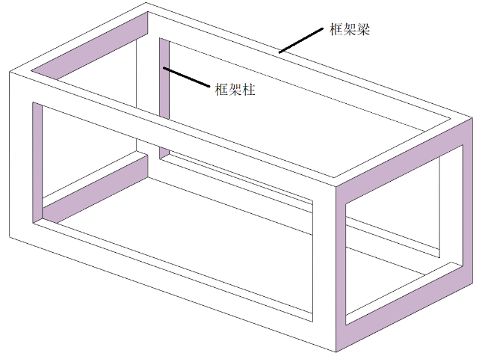
图2.1.2框架式模块
2.1.3 隔墙式模块Partition wall module
在工厂制作完成，由现浇的模块底板、模块顶板和轻质隔墙或外围护墙组成的六面体模块。见图2.1.3。
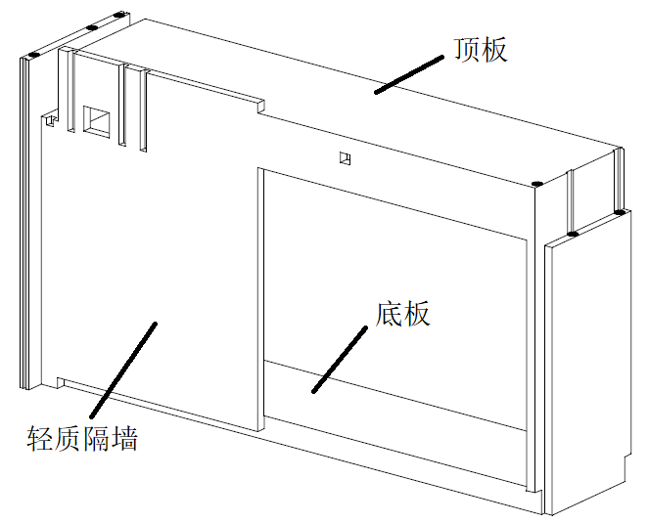 | 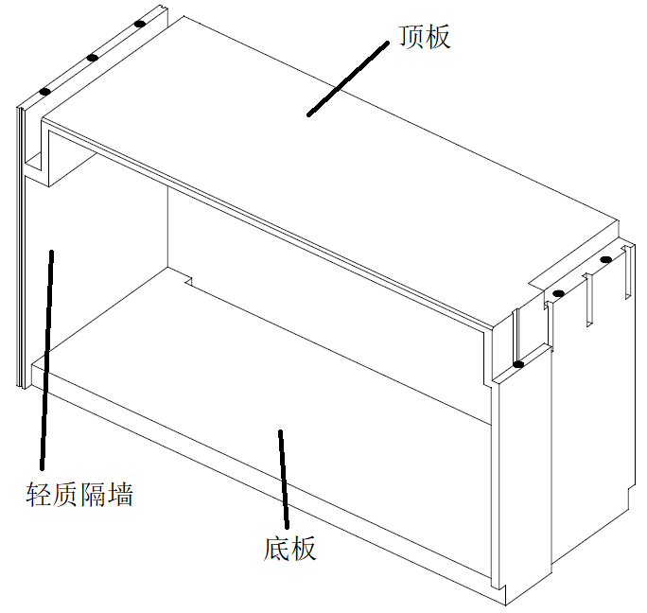
图2.1.3隔墙式模块
【条文说明】 2.1.2~2.1.3 对两种预制模块的组成进行了说明。模块在工厂预先制作完成，是集结构构件、非结构构件、内部管线设备和装修于一体的建筑模块。每个模块为一个单元房或一个单元房中的某个功能分区的组成部分。
2.1.4 模块化堆叠框架结构Modular assembled frame structure
通过框架式模块之间在施工现场的干式连接，形成的混凝土模块化堆叠式框架结构，简称堆叠式框架结构。
2.1.5 混凝土模块化现浇框架结构modular cast-in-situ shear wall structure
隔墙式模块中的隔墙在施工现场作为承重框架梁、柱的模板，模块顶板作为上层叠合楼板的预制底板。通过在施工现场后浇的承重框架梁、柱，以及楼板后浇叠合层形成的完整的结构传力体系。简称模块化框架结构。
2.1.6 混凝土模块化现浇框架结构modular cast-in-situ shear wall structure
隔墙式模块中的隔墙在施工现场作为承重剪力墙的模板，模块顶板作为上层叠合楼板的预制底板。通过在施工现场后浇的承重剪力墙，以及楼板后浇叠合层形成的完整的结构传力体系。简称模块化剪力墙结构。
【条文说明】是对模块化集成建筑中几种结构体系的说明。其中，堆叠式框架结构中的承重构件（梁、板、柱）均由框架式模块中的梁、板、柱连接形成。模块化框架结构和模块化剪力墙结构，是以隔墙式模块中的隔墙为剪力墙、梁、柱的模板，在现场浇灌混凝土之后形成的；模块中的顶板为上层模块楼板的模板；所形成的结构，其工作性能与现浇框架结构和现浇剪力墙结构完全相同。是现浇混凝土结构在现场施工过程中免拆建筑内部模板的一种新型的建造方式。
2.1.7 模块单元Module
框架式模块和隔墙式模块的统称
2.1.8 节点 joint
用于模块单元中结构构件之间进行连接所预留的空间。
2.1.9 标准化接口 gap
模块单元之间预留的空隙，以及模块单元与内装部品、设备管线系统、外围护系统之间，和各个系统之间的预留的空隙的统称。
2.1.10 标志尺寸Coordinating size
用以标注模块单元之间的水平定位和垂直定位线或是基准面之间的水平距离和垂直距离，以及模块单元与外围护系统、内装系统、设备及管线系统相关部品、部件安装基准面之间的尺寸。
【条文说明】标志尺寸是部品、部件在进行建筑模数协调时的参考尺寸，它仅在部品、部件进行尺寸的模数协调时使用。国际标准中直接将其称之为“协调尺寸”（coordinating size），在欧美一些国家或其它领域（例如：机械工业），称其为“公称尺寸”或“名义尺寸”，是仅被用作参考的尺寸。
2.1.11 制作尺寸 Manufacturing size
模块单元在生产制作过程中所依据的理想尺寸。它是在标志尺寸的基础上，经与相关节点、接口以及公差所需的尺寸协调后，用于部品、部件制作的尺寸。
【条文说明】我国相关标准中的“制作尺寸”在国际标准中称之为目标尺寸（target size），有的国际标准中也将此尺寸称之为工作尺寸（working size）。因此，术语“制作尺寸”是用于在工程项目部品、部件深加工图纸上，标明其在生产制作中所期望达到的尺寸。必要时，制作尺寸可以考虑由于采用的生产过程和/或采用的材料的固有偏差所引起的系统偏差。
2.1.12 实际尺寸Actual size
模块单元经生产制作后，通过测量实际测得的尺寸，它包括了在制作过程中产生的偏差。
【条文说明】此术语与国际标准中“实际尺寸”的术语相一致，是部品、部件在生产制作完成后，经测量所测到的实际尺寸，它包含了制作中产生的偏差。在一些国家也称其为“工作尺寸”。
2.1.13 公差Tolerance
部品、部件在制作、放线、安装时，其允许偏差上限与允许偏差下限之间的差值，也即允许偏差上限的绝对值与允许偏差下限的绝对值之和。
2.1.14 制作偏差Manufacture tolerance
模块单元在进行生产制作时，与规定的制作尺寸之间产生的实际的尺寸偏差。
2.1.15 安装偏差 Installation tolerance
模块单元在安装定位时，实际的安装定位位置与安装基准面之间产生的的尺寸偏差。
2.1.16 一体化设计 integrated design
模块化装配式建筑的建筑结构系统与建筑内装系统之间、各专业设计之间、生产建造过程各阶段之间的协同工作。
【条文说明】一体化设计基本涵盖了模块化建筑工程的各个方面，一般分为八个步骤：投标阶段，全流程设计配合，设计审核、设施调整、定稿出图、设计发布、工厂制造、运输与安装。
2.1.17 集成式厨房 integrated kitchen
由楼地面、墙板、吊顶、墙面、橱柜、厨房设备及管线等进行系统集成，满足炊事活动功能要求的框架式模块或隔墙式模块。
2.1.18 集成式卫生间integrated bathroom
由楼地面、墙板、吊顶、墙面、洁具设备及管线等进行系统集成的具有洗浴、洗漱、便溺等功能的框架式模块或隔墙式模块。
2.1.19 模块连接 module connection
模块间一般通过焊接连接、螺栓连接、螺钉连接、卯榫连接、现浇混凝土等进行连接的方式，以此作为模块化建筑的传力路径。

2.2 符号
2.2.1 材料性能
f_{c}——混凝土轴心抗压强度设计值；
f_{t}——混凝土轴心抗拉强度设计值；
f_{y}——普通钢筋抗拉、抗压强度设计值；
f_{yv}——横向钢筋抗拉强度设计值。
2.2.2 作用和作用效应
N——轴向力设计值；
V——剪力设计值；
V_{jd}——持久设计状况和短暂设计状况下接缝剪力设计值；
V_{jdE}一一地震设计状况下接缝剪力设计值；
V_{mua}——被连接构件端部按实配钢筋面积计算的斜截面受剪 承载力设计值；
V_{u} ——持久设计状况下接缝受剪承载力设计值；
V_{uE}——地震设计状况下接缝受剪承载力设计值；
q_{Ek} ——垂直于外挂墙板平面的分布水平地震作用标准值；
G_{k} ——外挂墙板的重力荷载标准值。
2.2.3 计算系数及其他
α_{max}——水平地震影响系数最大值；
γ_{RE}——承载力抗震调整系数；
γ₀——结构重要性系数；
η_{j}——接缝受剪承载力增大系数；
Ψ_{w}——风荷载组合系数；
β_{E}——动力放大系数；
Δu_{e}——弹性层间位移；
θ_{e}——弹性层间位移角限值；
Δu_{p}——弹塑性层间位移；
θ_{p}——弹塑性层间位移角限值；
Φ——表示钢筋直径的符号，Φ20表示直径为20mm的钢筋。

3 基本规定
3.0.1 模块化集成建筑应按照可持续发展的原则，实现标准化设计、工厂化生产、装配化施工、一体化装修、信息化管理和智能化应用。
3.0.2 模块化集成建筑设计应统筹建筑全寿命周期的规划设计、制作、安装、验收、采购、运营维护等环节进行统筹，实现建筑的全过程协同工作。
【条文说明】3.0.1～3.0.2 模块化集成建筑设计应把一体化设计贯穿到工程设计全过程中，在整个建造过程中，实现产业链上的各行业、各专业之间全过程的紧密合作。
3.0.3 遵循少规格、多组合的原则，在满足功能要求的基础上进行标准化设计，并应遵循模数和模数协调的原则，实现模块单元的模数化、系列化、通用化。并应通过新材料、新工艺的使用，满足建筑外立面的美观要求，实现标准化和多样化辩证的统一。
3.0.4 模块单元设计应对结构系统、外围护系统、内装系统、设备和管线系统进行综合协调。模块化集成建筑设计应按一体化设计原则，与给水、排水、供暖、通风、空调、燃气、电气、智能化、装饰等专业协同设计，确保模块建筑设计的系统性和完整性。
【条文说明】模块化集成房屋的结构主体、围护系统、设备管线都是以模块单元为单位在工厂进行预制安装，运送到现场后进行拼接组装，因此内装体系、设备管线等均应在安装前，进行精细化的多专业管线综合设计。
3.0.5 集成化模块结构的安全等级和设计使用年限应符合国家现行标准《建筑结构可靠度设计统一标准》GB 50068和《工程结构可靠性设计统一标准》GB 50153的规定。
3.0.6 模块化集成建筑的设计宜采用标准化定型的功能空间模块，及工厂生产的标准化、集成化定型的部品部件，并采用标准化的节点接口技术，减少部品部件的尺寸种类。
3.0.7 模块化集成建筑的设备和管线宜采用工厂预制的部品，建筑部件间、部件与设备之间的连接应采用标准化接口。模块单元之间，以及模块单元与现浇构件之间的连接应进行专门的设计，并应满足以下要求：
1 应对连接节点进行专门的分析计算，并应进行深化设计；
2 模块单元与承重构件之间的连接应满足结构传力的要求，并应进行计算分析，保证连接构造符合其计算分析模型；
3模块与非承重构件之间的连接应满足建筑的功能要求，以及防火、防水、防潮、保温隔热等建筑物理性能的要求。
4 应采用工业化生产的连接用部品。
【条文说明】模块化集成建筑应注重模块连接节点的选型和设计，保证模块建筑体系的连续性、整体稳定性，使整个结构有必要的承载能力、刚性和延性，以良好的抗风，抗震能力避免结构体系出现连续倒塌。
3.0.8 模块结构安装设计应符合下列规定；
1 模块结构应包含吊耳、插槽等其中结构，设计结构应符合现行国家标准《钢结构设计标准》GB50017的有关规定。
2 建筑模块结构应包含吊耳、插槽等其中结构，其中结构设计应符合现行国家标准《钢结构设计标准》GB50017的有关规定。
3.0.9 据模块单元的安装部位、加工制作及施工精度等要求，确定合理的公差系统；模块单元之间的节点和接口，应与模块单元的公差系统进行尺寸协调工作。
【条文说明】与传统的建筑方法相比，集成化模块建筑有更多的连接接口。规定公差的目的是为了建立预制构件之间的尺寸协调关系。公差提供了对模块单元推荐的尺寸和形状的边界，构件加工和施工单位根据这些实际的尺寸和形状制作和安装预制构件，以此保证各种预制构件在施工现场能合理地装配在一起，并保证在安装接缝、加工制作、放线定位中的偏差发生在允许的范围内，使接口的功能、质量和美观均达到设计预期的要求。公差主要包括制作公差和安装公差。
承重结构中节点和连接的承载能力和延性不宜低于同类现浇结构，亦不宜低于预制构件，应满足“强剪弱弯，更强节点”的设计理念。
3.0.10 模块化集成建筑设备专业设计应符合国家现行标准《民用建筑供暖通风与空气调节设计规范》 GB50736和《民用建筑电气设计规范》 JGJ16的有关规定。空调及暖通、给水、排水、周明等设备及其系统的选用和配置，应符合现行国家标准《民用建筑能耗标准》 GB/T 51161的有关规定。
【条文说明】根据现行行业标准《采暖通风与空气调节工程检测技术规程》JGJ/T 260的有关规定，采暖通风与空调系统的检测包括基本技术参数、采暖工程、通风与空调工程、洁净工程。恒温恒湿工程等。
模块预制时的水电管线及子系统需在工厂预制，现场组合房屋时再接入总系统，其接口需满足国家现行有关标准要求。
3.0.11 应采用BIM等建筑信息化技术，实现全专业、全产业链的信息化管理；
【条文说明】模块化集成建筑在设计方案阶段，应该协调建设、设计、施工各方之间的关系，加强建筑、结构、管线、设备、内装专业之间的密切配合，并应遵守标准化、模块化原则。

4 材料

4.1 钢筋和钢材
4.1.1 材料进厂时，应对材料的品种、规格、外观和尺寸进行进厂验收。材料包装应完好，应有产品合格证书、中文说明书及相关性能的检验报告；进口产品应按规定进行商品检验。
4.1.2 集成化模块结构中混凝土、钢筋和钢材的力学性能指标和耐久性要求等应符合现行国家标准《混凝土结构设计规范》GB 50010和《钢结构设计规范》GB 50017的规定。
4.1.3 承重构件的纵向受力钢筋，应采用HRB400及HRB400E级普通热轧带肋钢筋，箍筋宜采用HRB400及HRB335级普通热轧带肋钢筋。普通热轧带肋钢筋应符合现行国家标准《钢筋混凝土用钢第2部分:热轧带肋钢筋》GB 1499.2的要求。其直径宜为10～40。
4.1.4 当采用钢筋焊接网片时，钢筋焊接网片应符合现行国家标准《钢筋混凝土用钢第3部分钢筋焊接网》GB/T 1499.3的要求。
4.1.5 非承重预制构件的构造钢筋，可采用冷轧带肋钢筋，冷轧带肋钢筋应符合现行国家标准准《冷轧带肋钢筋》GB 13788的要求。
4.1.6 吊具应满足下列要求：
1吊环应采用HPB300级光圆钢筋，并应符合现行国家标准《钢筋混凝土用钢第1部分热轧光圆钢筋》GB/T 1499.1 的要求，其直径宜为8mm~14mm，设计应力不应大于50N/mm²；
2 内埋式螺母、内埋式吊杆及其它配套吊具等应符合现行国家标准或相关产品说明书的要求。
4.1.7 受力预埋件的锚板应采用Q235、Q355级钢，受力预埋件的锚筋应采用HRB400或HPB300钢筋，并应符合现行国家标准《碳素结构钢》GB/T 700的要求。锚板、锚筋不得采用冷加工钢筋。

4.2 普通混凝土
4.2.1 集成化模块结构中承重构件采用的混凝土的强度等级应符合设计要求，且不应低于C30；预制构件脱模时混凝土的强度等级不应小于15MPa。混凝土强度的检验评定应符合现行国家标准《混凝土强度检验评定标准》GB/T 50107 等相关标准的规定。
4.2.2 当采用清水混凝土时，应符合现行行业标准《清水混凝土应用技术规程》JGJ 169的要求。
4.2.3 混凝土的拌合物，应采用硅酸盐和普通硅酸盐水泥，并应符合现行国家标准《通用硅酸盐水泥》GB 175规定。
4.2.4 混凝土中采用骨料应符合以下规定：
1 粗骨料应符合现行国家标准《建筑用卵石、碎石》GB 14685/T 的规定，其公称粒径宜为5mm~25mm；
2 细骨料用砂应采用符合现行国家标准《建筑用砂》GB14684/T 的规定。
4.2.5 混凝土拌合用水应符合现行行业标准《混凝土用水标准》JGJ 63的规定。
4.2.6 混凝土中掺合料应符合下列规定：
1粉煤灰应符合现行国家标准《用于水泥和混凝土中的粉煤灰》GB/T 1596中I级或 II级质量及性能指标的要求；
2 磨细矿渣应符合现行国家标准《用于水泥、砂浆和混凝土中的粒化高炉矿渣粉》GB/T 18046的要求；
3 硅粉应符合现行国家标准《砂浆和混凝土用硅灰》GB/T 27690的要求。
4.2.7 混凝土中各种添加剂应符合现行国家标准《混凝土外加剂》GB 8076 和《混凝土外加剂应用技术规程》GB50119的要求。

4.3 模块单元用材料
4.3.1 模块单元中非承重墙体宜采用轻质隔墙。轻质隔墙所用的轻骨料混凝土应符合现行国家标准《轻质混凝土墙体应用技术规程》JGJ 12的要求。其强度等级不应小于12MPa。
4.3.2 隔墙式模块中轻质隔墙厚度小于50mm时，宜采用高强混凝土，强度等级不宜大于60MPa，且应满足现行行业标准《高强混凝土应用技术规程》JGJ/T 281、《高强混凝土强度检测技术规程》JGJ/T 294的有关规定。
4.3.3 模块单元中用作承重构件模板的隔墙，宜符合以下要求：
1 应根据模具周转使用期限，构件的制作数量、尺度、外形和饰面要求，选取相应的模具材料；
2 标准化程度和使用频次较高，可在工程中大量重复使用，或经组合可以大量重复使用的预制构件，宜采用钢模具；
3 制作使用频次较低的预制构件，可采用混凝土、铝膜、木材、塑料、采用玻璃纤维增强的聚酯树脂，或是上述材料的组合物。
4 对于复杂的节点构造，石膏、凝胶或是雕刻用砂等模具均可以组合使用，并可采用木或钢增强。
4.3.4 模板支架、紧固件应能便于多次拆装，且应便于钢筋安装、预埋件固定和混凝土浇筑、养护。
4.3.5 脱模剂应具有良好的隔离效果，且不得影响脱模后混凝土表面的后期装饰。

4.4 装饰装修材料
4.4.1 建筑装饰装修工程所选用的材料品种、规格和质量应符合设计要求和国家现行标准的规定，严禁使用国家明令淘汰的材料。
4.4.2 建筑装饰装修工程所选用材料的燃烧性能应符合国家现行标准《建筑设计防火规范》GB50016、《建筑内部装修设计防火规范》GB50222的要求。
4.4.3 建筑装饰装修工程所选用材料应符合现行国家标准《建筑材料放射性核素限量》GB6566的规定。
4.4.4 用作外围护的构件，对装饰性能要求较高的，包括外饰面需要带有复杂造型的构件，或带有各种图案变化的墙体，可以采用不同类型的模具衬里实现如：橡胶垫等。也可采用橡胶、压型金属、或是真空塑料等制成各种图案与基础材料相结合，形成特殊效果。
4.4.5 装饰装修工程所选用的材料在运输、储存和施工过程中，必须采取有效措施防止损坏、变质和污染环境。

4.5 模块单元连接材料
4.5.1 模块单元之间的连接节点用钢材，应符合现行国家标准《钢结构设计标准》GB 50017的规定。螺栓、螺杆用材料应符合现行国家标准《紧固件机械性能螺栓、螺钉和螺柱》GB/T 3098的规定。
4.5.2 当连接节点采用不锈钢时，宜采用统一数字代号为S316系列的奥氏体型不锈钢、不锈钢热轧钢板、不锈钢冷轧钢板钢带，并应分别符合国家现行标准《不锈钢热轧钢板和钢带》GB/T 4237、《不锈钢冷轧钢板和钢带》GB/T 3280的规定；不锈钢棒、不锈钢冷加工棒应分别符合《不锈钢棒》GB/T 1220、《不锈钢冷轧钢》GB/T 4226的规定。
4.5.3 灌浆套筒和机械连接套筒应符合行业现行标准《钢筋连接用灌浆套筒》JG/T 398和《钢筋机械连接用套筒》JG/T 163的规定。
4.5.4 模块与模块间的缝隙应采用防水材料填充，防水材料应满足现行广东省地方标准《建筑防水工程技术规程》DBJ/T15的规定。

5 建筑集成设计

5.1 一般规定
5.1.1 模块化集成建筑的设计应符合现行国家标准《民用建筑设计统一标准》GB 50352等的规定。
5.1.2 模块化集成建筑的设计采用的模数数列应根据功能性和经济性原则确定，并应符合现行国家标准《建筑模数协调标准》GB/T 50002的相关规定，并实现部品部件的模数化、标准化、定型化和通用化。
5.1.3 模块化集成建筑设计应考虑模数要求及原材料基材的规格，选用标准化、系列化的尺寸，提高组成模块单元的部品部件的通用性，减少其规格种类，在提高建筑经济性的同时考虑建筑的多样性。
5.1.4 模块化集成建筑应符合现行国家标准对当地气候区的建筑节能的规定，有条件的地区宜采用太阳能、风能或地热等可再生能源。
5.1.5 建筑设计应遵循功能实用性、模块集成性、组合多样性的设计原则，并应满足建筑产业化及绿色建材的要求。

5.2 建筑性能要求
5.2.1 模块化集成建筑的防火设计应满足现行国家标准《建筑设计防火规范》GB50016及国家现行有关标准的规定。
5.2.2 建筑布局应有利于室内自然通风。且通风面积应满足现行国家标准《民用建筑设计统一标准》 GB50352等规范的相关要求，如果建筑为单朝向或无法满足自然通风，应采取相应措施改善室内通风环境。
5.2.3 应采用热工性能较好的围护结构体系并应选择先进、适用的供热、供冷系统和运行方法。建筑物应根据所处气候分区的不同要求，对墙体采用相应的保温、隔热措施，并应满足建筑使用功能和建筑节能的需求。
5.2.4 隔声性能应符合现行国家标准《民用建筑隔声设计规范》 GB50118的规定，单元内部品部件、单元间的连接节点应采取隔声、隔振措施，使用隔声性能好的材料等方式提高建筑墙体的隔声性能。对可能形成声桥的部位，应采用隔声材料或重质材料填充或包覆；外墙与楼板端面间缝隙应以隔声材料填塞；当门窗固定在钢构件上时，连接件应具有弹性且应在连接处设置软填料填缝，满足设计要求。
5.2.5 建筑体型、窗墙比应符合国家现行标准《公共建筑节能设计标准》GB 50189、《夏热冬冷地区居住建筑节能设计标准》JCJ 134、《夏热冬暖地区居住建筑节能设计标准》JGJ 75、《严寒和寒冷地区居住建筑节能设计标准》JGJ 26关于建筑功能和建筑节能的规定。

5.3 标准化设计
5.3.1 应根据模块化集成建筑的建筑功能、建造场地与建造环境、各种空间的有效利用率、运输车辆的尺寸及载重级别、沿途经过的道路、桥梁的宽度和载重能力、吊装设备的吊装能力等综合因素，施工安装条件等因素，确定模块单元及其相关部品部件的尺寸。
【条文说明】对宽度较大超过运输规格的构件，需进行特殊的运输安排。根据交付和施工计划，可能需要规划临时存放点。供应商与当地承包商宜尽早参与到前期设计中。设计需在早期阶段完成。每种构件的实体模型和原型经预制、检查、测试后，方可投入生产。在工厂中需进行模块的试装或堆叠。现场施工可同时进行。构件部品堆叠完成后，需要进行防水防腐等处理方式，避免损坏。
5.3.2 应采用模数网格建立正交的、三维空间的空间模数参考系统，并将其作为模块单元定位依据，确定用于模块单元模数协调的安装基准面。见图5.3.1。
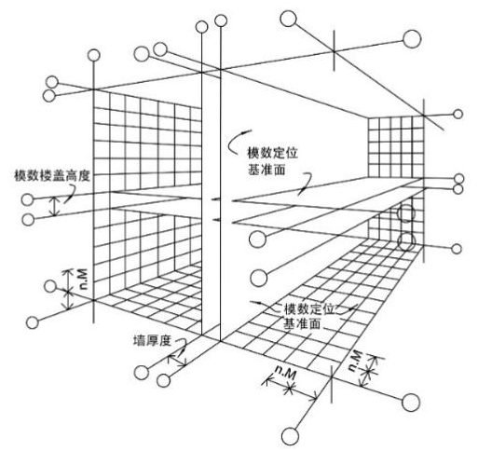
图5.3.1用于部品部件定位的空间模数参考系统
n-自然数；M-基本模数
【条文说明】应利用空间参考系统，使部品部件与其所坐落的空间相互关联在一起。模数空间参考系统中三个方向的模数参考平面所采用的扩大模数可以是不同。部品部件置于此空间参考系统的模数网格内进行模数协调，使设计、施工及安装等各个环节的配合简单、明确，可靠，达到高效率和经济性。
5.3.3 在模数空间网格中,模块单元的定位应满足以下要求：
1 模块单元沿水平方向定位基准面宜采用中心线定位法，定位基准线宜设置在模块单元之间接口的中心线处。尽端模块单元定位基准线宜设置在模块最外侧加一半间隙尺寸。
2 模块单元层高的定位基准面宜设置在模块底板结构完成面顶面处，并以此基准面计算建筑的层高。
5.3.4 模块单元制作尺寸为标志尺寸减去一个模块单元接口尺寸，模块单元实际尺寸为考虑模块单元制作尺寸的实际偏差后测得的尺寸。
5.3.5 模块单元在进行平面设计时，沿开间方向标志尺寸的模数数列宜符合3M；单个模块单元开间取值宜在2400mm-4500mm之间。进深方向标志尺寸的模数数列宜符合6M，单个模块单元进深取值宜在6000mm-12000mm之间。
5.3.6 模块单元在进行立面设计时，当层高小于3.6m时，宜取100mm作为建筑层高的增量单位。
5.3.7 几种典型模块化集成建筑的疏散楼梯的尺寸宜符合表 5.3.7的规定：
表5.3.7 典型模块化集成建筑的疏散楼梯的尺寸
序号 | 建筑类型 | 层高  （mm） | 疏散楼梯踏步  （宽度x高度）（mmxmm）
1 | 办公楼 | 3500 | 260x175
2 | 住宅 | 2800 | 260x175
3 | 老年住宅及公寓 | 3000 | 300x150
4 | 医院及大、中学校 | 3900 | 300x150
5 | 小学校 | 3900 | 260x150
6 | 托儿所、幼儿园 | 3900 | 260x130
【条文说明】组成模块化集成房屋的部品构件都应是工厂集成、生产、现场安装，在设计阶段需要对部品构件进行深化设计，对相对独立的主体结构、围护系统、内装系统以及设备管线系统等进行协同设计，从而避免部品构件的无法装配使用，或者没有在一个系统内综合考虑所涉及的多专业技术问题而影响部品构件的正常安装。还应充分考虑后期的运输、吊装和运营维护要求对于混凝土模块化集成房屋设计的影响，特别是项目建设地条件较为有限，无法提供较方便的空间进行材料的堆放和施工作业，或者地理条件复杂运存在运输困难的问题。以深化设计和协同设计为特征的集成设计不同于我们目前设计院按专业划分进行设计的模式，传统设计适合传统建造方式，集成设计适合混凝土模块化集成房屋。
5.3.8 模块单元之间的接口尺寸宜大于2倍的模块单元允许制作偏差值。模块单元长、宽、高方向常规的允许偏差，为每1.2m长、宽、高方向尺度，不应有大于3mm的偏差。
【条文说明】模块化集成建筑相比传统建筑对建筑的施工有更高的要求，因此需要充分考虑部品构件的模数化、标准化、定型化、通用化，以及标准模块和标准构件的互换。前期从根本上节省材料和人工，体现钢框架装配整体式房屋低成本、快速建造的特点，还应考虑后期维护的便利性。应采用大量标准制作加少量特殊加工的方式进行组合，尽量减少部品构件种类。
5.3.9 模块化集成建筑的内装部品及设备管线系统，宜采用标准化设计，实现标准化、模块化、系列化。
【条文说明】模块化集成建筑的构件及其组合,可依据基本模数尺寸实行标准化的设计,尽量统一建筑的各个组成部分。一些设备用房空间较小，安装较复杂，现场施工时对施工人员技术水平要求较高，如能实现在模块内集成预装,将大大提高劳动生产率

5.4 建筑平面、立面及空间
5.4.1 模块化集成建筑的平面设计应满足下列规定：
1模块化集成建筑的平面布置宜简洁、规整，为满足空间及功能要求，需要错动变化时，错动尺寸宜为单个模块单元尺寸的整数倍，或依据模块内部实际的结构尺寸确定；
2 在同一功能区中布置的模块数量应尽量减少，以减少接口数量；
3 一个功能区由多个模块组成时，功能区内的管线、设备、墙壁、门窗等不宜跨模块布置，以保持模块的整体性；
4 楼梯间、电梯间、卫生间、厨房等具有特殊功能、管线密集的区域，宜采用独立模块单元；
5 建筑平面设计时应考虑相邻模块单元构件和设备管线的连接构造。
【条文说明】由于相邻模块单元连接包括单元构件和设备管线连接。
5.4.2 模块单元平面尺寸应考虑单元内部空间的功能使用要求和运输的限制。根据建筑功能不同，模块单元内部空间开间的标志尺寸，宜采用符合3M的尺寸系列，并宜优先采用以下尺寸：
1 书房、卧室：2400mm～3000mm；
2 学校：3300mm～4500mm；
3 公寓、宾馆、商业用房：3300mm～4200mm；
4办公室：3300mm～4200mm；
5 卫生及医疗建筑：3600mm～4500mm；
6 楼梯间：2700mm～3600mm；
7 走廊：1800mm～3600mm。
5.4.3 模块建筑平面设计中，楼梯间、电梯间、设备管井等公共区域宜结合模块结构抗侧力构件布置的需求进行综合优化，并应满足其使用功能，符合人流、物流通行以及安全疏散等建筑设计要求。
5.4.4 有水房间不宜跨越多个模块单元，避免漏水风险
5.4.5 模块建筑立面设计除应符合规划要求外，立面分割尺寸应合理，符合模块单元模数；流线简洁，便于模块建筑得工厂生产，尽量减少现场湿作业。因特殊原因无法避免时，应尽量采用可干法施工的设计。细部构造设计应充分考虑模块建筑单元与单元间接口的遮蔽与美化，尽量降低安装误差对外立面的不利影响。
【条文说明】 本条规定了外立面应符合城市市容市貌整体规划，与周围环境相协调，外立面通过变形缝进行尺寸分割，变形缝应能适应温度变化引起的外墙变形。同时应采用建筑体量、材质肌理、色彩变化等方式来实现不同的建筑立面效果。尽量避免采用专用的装饰构件来完成建筑外立面，以免降低建筑模块的生产效率，并给模块的运输和安装带来不利的影响。
5.4.6 应加强建筑构造设计，如：门窗洞边、屋面、檐口、勒脚等部位应采用加强防水做法，防水材料宜选用弹性材料，避免建筑模块单元运输及安装过程中对防水材料产生破坏。
【条文说明】外墙面出挑部位应做防水和排水处理，水落管、各种进户线管和空调器等的预埋件应与外墙承重构件可靠连接。
5.4.7 门窗安装时应避免跨越相邻的模块。如必须设置跨越模块的门窗，该门窗应在现场安装。安装应可靠、方便，且不得破坏已经安装完成的设备和管线。
5.4.8 混凝土模块集成建筑宜采用平屋顶，屋顶部分宜在现场模块拼装完成后整体制作完成，以保证其防水性能。当屋面保温材料亲水性较弱时，可采用倒置屋面做法，以提高屋面的防水性能。
5.4.9 混凝土模块集成建筑外墙拼合接缝处防水做法应在采用材料防水的基础上增加构造防水措施，以保证接缝处的整体防水效果。

5.5 厨卫防水设计
5.5.1 集成式卫生间采用防水底盘时，防水底盘的固定安装不应破坏结构防水层；防水底盘与壁板、壁板与壁板之间应有可靠连接设计，并保证水密性。
5.5.2 集成式卫生间防水材料的选取宜选用防水涂料或刚性防水材料做迎水面防水，也可选用柔性较好且易于与基层粘贴牢固的防水卷材。墙面防水层宜选用刚性防水材料或经表面处理后与粉刷层有较好结合性的其他防水材料。顶面防水层应选用刚性防水材料做防水层。有较高防水要求时，应做两道防水层，防水材料复合使用时应考虑其相容性，防水厚度应符合现行国家及行业标准相关要求。
5.5.3 厕浴间、厨房的墙体,宜设置高出楼地面150mm以上的现浇混凝土泛水。
5.5.4 厕浴间、厨房四周墙根防水层泛水高度不应小于250mm,其他墙面防水以可能溅到水的范围为基准向外延伸不应小于250mm。浴室花洒喷淋的临墙面防水高度不得低于2m。
5.5.5 下沉式卫生间宜在结构板面和地面饰面层下设置两道防水层。单道防水时,防水应设置在混凝土结构板面上,材料厚度参照水池防水设计选用。填充层应选用压缩变形小、吸水率低的轻质材料。填充层面应整浇不小于40mm 厚的钢筋混凝土地面.排水沟应采用现浇钢筋混凝土结构,坡度不应小于1%,沟内应设置防水层。
5.5.6 墙面与楼地面交接部位、穿楼板(墙)的套管宜用防水涂料、密封材料或易粘贴的卷材进行加强防水处理。加强层的尺寸应符合下列要求:
1墙面与楼地面交接处、平面宽度与立面高度均不应小于100mm；
2穿过楼板的套管,在管体的粘结高度不应小于20mm,平面宽度不应小于150mm，用于热水管道防水处理的防水材料和辅料,应具有相应耐热性能。
5.5.7地漏与地面混凝土间应留置凹槽,用合成高分子密封胶进行密封防水处理。地漏四周应设置加强防水层,加强层宽度不应小于150mm。防水层在地漏收头处,应用合成高分子密封胶进行密封防水处理。
5.5.8 组装式卫生间的结构地面和墙面均应设置防水层，结构地面应设排水设施。
5.5.9 墙体为现浇钢筋混凝土时,在防水设防范围内的施工缝应做防水处理
5.5.10 长期处于蒸汽环境下的室内,所有的墙面、楼地面和顶面均应设置防水层
5.5.11 穿楼板管道防水设计应符合下列规定:
1穿楼板管道应临墙安设,单面临墙的管道套管离墙净距不应小于50mm；双面临墙的管道一面临墙不应小于50mm,另一面不应小于80mm；套管与套管的净距不应小于60mm；
2穿楼板管道应设置止水套管或其他止水措施,套管直径应比管道大1～2级标准；套管高度应高出装饰地面20～50mm；
3套管与管道间用阻燃密实材料填实,上口应留10～20mm凹槽嵌入高分子弹性密封材料。
5.5.12 各种卫生器具与台面、墙面、地面等接触部位均应采用防水密封条密封。

5.6 门窗部品与洞口尺寸协调
5.6.1 门窗洞口尺寸系列宜符合现行国家标准《门窗洞口尺寸系列》GB /T 5824的要求。
5.6.2 门窗部品与门窗洞口之间应进行尺寸协调。门窗部品与门窗洞口制作尺寸的而偏差应符合相关标准的规定。门窗部品与门窗洞口之间的接口（J）不应大于15mm，也不应小于10mm。见图5.6.1。
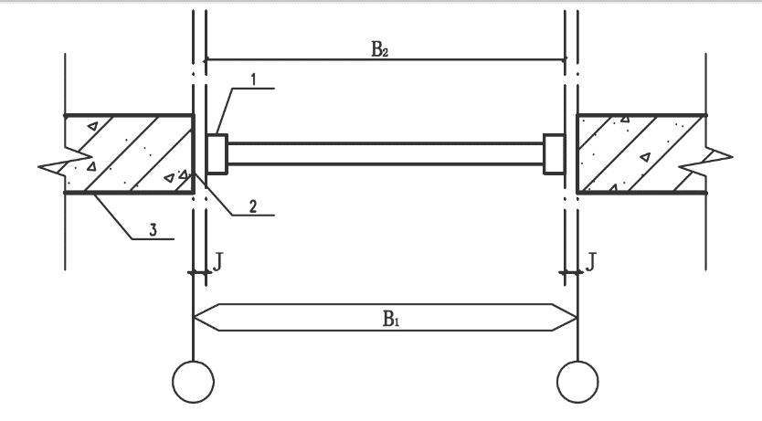
1-门窗框 2-安装基准面（洞口边缘线）3-建筑主体
B1-门窗洞口标志尺寸 B2-门窗制作尺寸 J-门窗安装预留接口尺寸
图5.6.1 门窗部品与门窗洞口之间的间隙示意

6 模块单元

6.1 一般规定
6.1.1 模块单元中的框架式模块应为几何不变体，并应能够承担自身的重力荷载以及整体结构的效应。模块单元中的填充墙模块也应为几何不变体，并应能够承担自身重力荷载效应。
6.1.2 模块单元应进行脱模、运输、吊装、安装等短暂设计状况验算，应符合现行国家标准《混凝土结构工程施工规范》GB50666的有关规定；模块单元宜按照各短暂状况下的受力情况和支撑约束点的布置情况进行空间体系的整体分析。
【条文说明】在制造安装阶段，框架式模块主要受力构件为框架柱，框架梁，模块顶、底板，非受力构件为隔墙或外围护墙。隔墙式模块主要受力构件为隔墙或外围护墙，模块顶、底板，无非受力构件。
6.1.3 模块短暂状况下挠度与裂缝计算要求及限值可采用现行国家标准《混凝土结构工程施工规范》GB50666及《混凝土结构设计规范》GB50010的相关规定执行。脱模、运输、吊装、安装等短暂设计状况下模块单元的柱、墙等竖向构件裂缝控制等级为二级，梁、板等构件裂缝控制等级为三级，对于有特殊防水要求的部位，最大裂缝宽度的限制应更为严格。模块梁在所支撑楼板自重下的跨中最大挠度应满足《混凝土结构设计规范》GB50010有关规定。
6.1.4 模块在短暂状况下进行承载能力极限状态计算时，荷载组合应满足现行国家标准《建筑结构可靠性设计统一标准》GB50068的有关规定。
6.1.5 隔墙式模块中上顶板为叠合板的底板，叠合板底板位于建筑外墙侧的边应出筋，其他边不出筋时应增加附加钢筋，叠合板底板应采用桁架钢筋叠合板。
6.1.6 模块中预埋吊件及临时支撑计算要求应现行国家标准《混凝土结构工程施工规范》GB50666的有关规定。
6.1.7 框架式模块与隔墙式模块的尺寸应根据吊装、运输条件设计，一般宽度不宜超过3.3m，高度不宜超过4m，长度不宜超过12m。
【条文说明】公路宽度一般为3.5m，限高4m，车辆运输长度一般为15m。因此，根据运输情况给出尺寸建议。

6.2 模块单元计算与分析
6.2.1 模块单元构件脱模状况下的验算及加固措施：
1 模块单元脱模起吊时的混凝土强度应根据计算确定，且不宜小于15MPa。
2 模块单元的顶板、底板按四边简支板脱模阶段承载力验算时，对于不满足计算要求的板应在脱模完成后设置临时支撑措施，模块吊装完成后可拆除。
3 模块脱模吊点应按起吊状况下的吊点布置原则布置，并考虑脱模吸附力作用进行吊点承载力验算。
4当模块吊点上部吊链存在斜拉时，应考虑对吊点处竖杆起水平支撑作用的梁或板验算轴心受压。
【条文说明】当模块的顶板、底板因跨度较大而不满足脱模或起吊等临时状态下的作用时，可通过增加临时刚横梁或竖向支撑等加固措施，有效降低板的跨度。吊点布置处竖杆，对于框架式模块多为柱子或临时竖向撑杆；隔墙式模块多为隔墙，竖杆受力宽度可取为吊钩的实际宽度与隔墙的2倍厚度之和。模块脱模起吊时宜对较大的门窗洞口进行支撑加固。
6.2.2 模块起吊状况下的作用，应将构件自重标准值乘以动力系数后作为等效静力荷载标准值。构件起吊动力系数宜取1.5。
【条文说明】条文规定与现行国家标准《混凝土结构工程施工规范》GB50666相关规定。
6.2.3 模块吊点布置应满足以下原则
1 吊点设置前应通过模块构件拆分法计算找出模块重心点坐标；
2 模块顶部吊点宜布置于重心周边的竖向承重构件墙或柱上，尽量避开门窗洞口顶部薄弱处布置，吊点数量应多于三个；
3 吊点布置后应进行吊点力计算，避免吊点出现起吊阶段因偏心弯矩出现的受压状况。
【条文说明】
2 模块起吊吊点设置应确保所有吊点都能工作，若有吊点布置不合理，会出现吊点不受力或者受压情况出现，导致吊点计算结果错误；
3 吊点在起吊阶段因偏心弯矩出现的受压状况，说明吊点布置不合理，应给予调整位置，直到所布置吊点全部受拉模块；吊点力计算应考虑均等受力情况下其合力作用线会与模块重心存在偏心矩的情况，吊点力计算时应考虑该偏心距的作用。具体计算可参考如下方式：
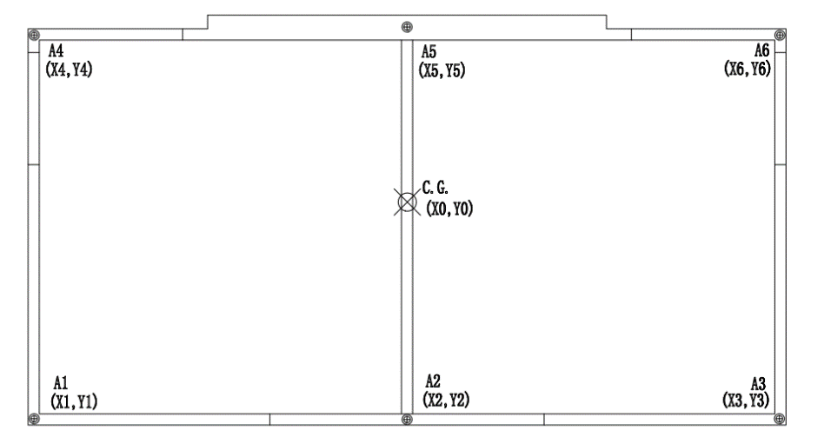
图6.2.3模块吊点布置示意图
各吊点力计算公式：
$$Xr=\frac{\sum_{i=1}^{n}{Xi}}{n} （1）$$
$$Yr=\frac{\sum_{i=1}^{n}{Xi}}{n} （2）$$
$$ex=X0-\frac{\sum_{i=1}^{n}{Xi}}{n} （3）$$
$$ey=Y0-\frac{\sum_{i=1}^{n}{Xi}}{n} （4）$$
$$Sx=\sum_{i=1}^{n}{(Xi-Xr)} （5）$$
$$Sy=\sum_{i=1}^{n}{(Yi-Yr)} （6）$$
$$FAi=\frac{G}{n}+\frac{G*ex*(Xi-Xr)}{Sx}+\frac{G*ey*(Yi-Yr)}{Sy} （7）$$
式中：
G – 模块的重力；
n – 吊点的数量；
Xi , Yi – 吊点的坐标点；
Xr , Yr –吊点的中心坐标点；
X0 , Y0 –模块单元的重心坐标点；
ex , ey –吊点中心坐标点与模块重心坐标点的偏心距；
FAi –吊点Ai的吊点力。
6.2.4 模块单元起吊宜采用钢吊架，钢吊架使用前应根据模块吊点力进行承载力计算复核，应满足要求方可使用。
6.2.5 模块单元起吊安全措施应满足下列要求：
1 用钢吊架起吊时，模块与钢吊架之间吊链宜竖直受力，避免吊链倾斜产生的水平力对模块产生损坏；
2 模块起吊前宜对门窗洞口进行加固处理，可采用钢杆或钢架支撑；
3 模块起吊时应有备用安全措施，应避免模块吊点脱落。
【条文说明】模块门窗洞口边角处在模块起吊时受力复杂，宜出现应力集中而导致开裂，所以起吊前宜采取加固措施。
6.2.6 模块单元安装状况下的验算及支撑加固措施应满足下列要求：
1 模块安装时，应进行水平风荷载下的抗倾覆验算，且应满足M_{w}/M_{g}≥1.5，当模块抗倾覆不满足时，则应设置临时支撑以满足模块的抗倾覆要求。
2 叠合板浇筑时应进行支撑设置，设置支撑后的叠合板可根据支撑情况按简支板或连续板进行承载力复核，要满足叠合板自重及混凝土浇筑施工活荷载的相关作用。
3 模块隔墙用作混凝土浇筑模板使用时，应设置模板拉结点，且宜根据隔墙拉节点的设置情况，对模块隔墙进行有限元分析，其承载力应满足新浇混凝土的侧压力作用。
【条文说明】模块在安装后临时固定时，应进行模块的抗风验算，当模块靠自重不能满足抗风时，应对模块进行支撑加固措施。
模块安装状态下的抗倾覆计算：
$$Mw=\frac{WH^{2}}{2} （1）$$
$$Mg=GL （2）$$
式中：
Mw – 风荷载作用下的倾覆弯矩；
Mg – 模块自重下的抗倾覆弯矩；
G – 模块的重力；
W – 模块的墙面所受风荷载标准值；
H – 模块的高度；
L – 模块重心点到倾覆支点的距离。
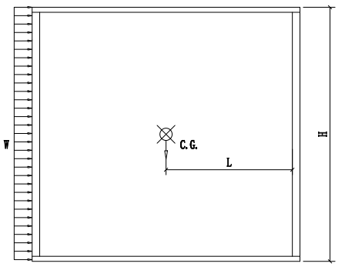
图6.2.6 模块抗倾覆稳定验算示意图
6.2.7 模块单元运输安全措施：
1 模块运输时应满足道路运输相关要求。
2 模块运输时应采取防止模块移动，倾倒和变形的加固措施。
3 模块的底板底部应设置垫板或者横撑，以有效减小底板内力，满足运输状况下的强度要求；顶板可参照脱模状况下的内力计算复核承载力要求，不满足时应设置同等加固措施。
4 模块运输时应采取防止模块损坏的措施，门窗洞口处宜进行支撑加固，模块边角部宜设置保护衬垫等。
【条文说明】模块在运输时应采取防止移动和倾倒的措施，常用的措施有模块底部设置防止模块移动的支挡结构，模块的顶部设置绑带等措施。

6.3 模块构造设计
6.3.1 模块内梁、柱及其节点设计应满足国家标准《混凝土结构设计规范》GB 50010的规定要求，抗震设计满足《建筑抗震设计规范》GB50011的规定要求。
6.3.2 框架式模块的梁、板、柱，应进行包括短暂设计状况下的整体结构计算分析，考虑制作、安装等相关要求后确定其构件截面尺寸。
6.3.3 框架式模块墙体、门窗洞口边可根据需要设置构造柱。
【条文说明】当模块跨度较大或有门窗洞口时，可在跨中、门窗洞口处设置构造柱。
6.3.4 隔墙式模块单元应符合下列规定：
1 模块单元外形宜简单、规则、类型少，满足标准化设计，规模化生产要求。
2 模块单元各相邻构件连接构造应满足《混凝土结构设计规范》GB 50010中对钢筋锚固和搭接的构造要求。
3 模块单元的内墙厚度不宜大于100mm，外墙厚度不宜大于150mm；内、外墙宜分别配置单层双排、双层双排分布钢筋，分布钢筋直径不宜小于6mm，间距不宜大于2倍墙厚，最小配筋率应满足裂缝控制验算要求，且不应小于0.1%。
4 模块单元的底板厚度应满足临时安装计算的要求，且不宜小于60mm，底板最小配筋率应符合现行国家标准《混凝土结构设计规范》 GB50010的有关规定。
5 模块单元顶板作为叠合式楼板的预制部分使用，预制板周边不出筋锚入梁内情况下，应采用增加附加钢筋与预制板筋搭接并锚入梁内，满足叠合板边部构造要求。
6.3.5 模块单元内部可根据需要设置临时支撑，并进行运输、吊装验算，使强度、刚度满足运输、吊装要求。
【条文说明】6.3.4~6.3.5 对模块外形及模块内墙体、叠合板、底板、临时支撑进行相应要求，使模块满足生产、运输、施工的基本要求。

7 结构体系与结构计算

7.1 一般规定
7.1.1 模块化集成建筑的安全等级和设计使用年限应符合现行国家标准《工程结构可靠性设计统一标准》GB 50153和《建筑结构可靠性设计统一标准》GB50068的有关规定。
7.1.2 模块化集成建筑结构设计应按承载力极限状态进行计算和正常使用状态进行验算。结构的计算应符合现行国家及行业标准《混凝土结构设计规范》GB 50010、《建筑抗震设计规范》GB 50011、《高层建筑混凝土结构技术规程》JGJ 3的规定。
7.1.3 模块化房屋的作用及作用组合应根据国家标准《建筑结构荷载规范》 GB 50009、《建筑抗震设计规范》 GB 50011、《高层建筑混凝土结构技术规程》 JGJ 3的规定。
【条文说明】 对模块化房屋进行承载能力极限状态和正常使用极限状态验算时，荷载和地震作用的取值及其组合均应按国家现行相关标准执行。
7.1.4 模块化集成建筑，复杂特殊且无可靠设计依据的节点，宜采用符合实际受力情况的计算模型进行分析，并可采用试验模型进行验证。
7.1.5 模块化集成建筑结构体系可以分为混凝土模块化堆叠框架结构体系、混凝土模块化现浇框架结构和混凝土模块化现浇剪力墙结构（图7.1.5），其中混凝土模块化现浇框架结构等同现浇混凝土框架结构体系，混凝土模块化现浇剪力墙结构体系等同现浇混凝土剪力墙结构体系。当结构层数≥2层时，模块化堆叠框架结构不应采用单跨体系。
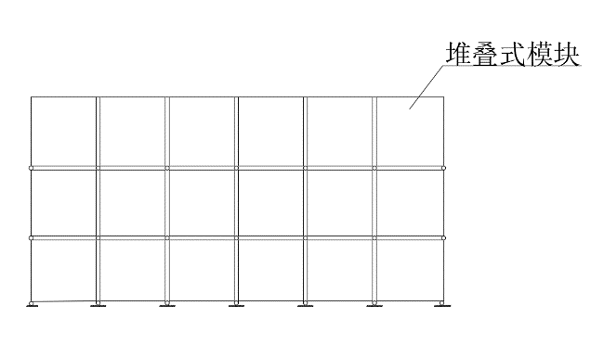
图7.1.5 混凝土模块化堆叠框架结构体系示意图
【条文说明】 模块化堆叠框架结构全部由预制的框架式模块通过安装、堆叠而成，其中包括房间模块、走廊模块、楼梯模块等，混凝土模块化现浇框架结构和混凝土模块化现浇剪力墙结构体系则是采用了混凝土模块中隔墙作为现浇梁、柱、墙的施工模板，模块本身不提供抗侧力刚度，整体受力模式同现浇混凝土框架、剪力墙结构相同。
7.1.6 模块化集成建筑结构体系最大适用高度及抗震等级应符合下列规定：
1 模块化集成建筑最大适用高度（丙类）和抗震等级应符合表7.1.6的规定。
2 超过表7.1.6规定的最大适用高度的房屋，应进行专门研究和论证。
表 7.1.6 混凝土模块化建筑（丙类）的最大适用高度（m）和抗震等级
结构类型 |  | 抗震设防烈度
 |  | 6度 |  | 7度 |  |  |  | 8度
模块化堆叠框架结构（柱铰接） | 高度 | 此部分待实验完成后确定 |  | 此部分待实验完成后确定 |  |  |  | 此部分待实验完成后确定
模块化堆叠框架结构（柱铰接） | 框架 | 此部分待实验完成后确定 |  | 此部分待实验完成后确定 |  |  |  | 此部分待实验完成后确定
模块化堆叠框架结构（柱刚接） | 高度 | ≤20（且≤6层） |  | ≤20（且≤6层） |  |  |  | ≤20（且≤6层）
模块化堆叠框架结构（柱刚接） | 框架 | 四 |  | 三 |  |  |  | 二
混凝土模块化现浇框架结构 | 高度 | ≤24 | ＞24 | ≤24 |  | ＞24 |  | ≤24 |  | ＞24
混凝土模块化现浇框架结构 | 框架 | 四 | 三 | 三 |  | 二 |  | 二 |  | 一
混凝土模块化现浇剪力墙结构 | 高度 | ≤80 | ＞80 | ≤24 | 25~80 |  | ＞80 | ≤24 | 25~80 |  | ＞80
混凝土模块化现浇剪力墙结构 | 剪力墙 | 四 | 三 | 四 | 三 |  | 二 | 三 | 二 |  | 一
注：房屋高度指室外地面的主要屋面板板顶高度（不包括局部突出屋顶各部分）
【条文说明】 本条为强制性条文。
7.1.7 模块化集成建筑结构高宽比应满足现行国家及行业标准《建筑抗震设计规范》GB 50011、《高层混凝土建筑结构技术规程》JGJ 3的要求，其中模块化堆叠框架结构参考混凝土框架结构要求确定最大高宽比要求。
7.1.8 模块化集成建筑结构的多遇地震弹性层间位移角限值、罕遇地震作用下薄弱层弹塑性层间位移角限值应满足现行国家标准《建筑抗震设计规范》GB 50011的要求。
7.1.9 模块化集成建筑结构正常使用极限状态验算，结构受弯构件挠度和正截面受力裂缝控制控制应满足现行国家标准《混凝土结构设计规范》GB 50010的要求。
【条文说明】 对模块化房屋进行承载能力极限状态和正常使用极限状态验算时，荷载和地震作用的取值及其组合均应按国家现行相关标准执行。

7.2 结构体系
7.2.1 模块化集成建筑的结构体系应符合下列规定
1 结构体系应具有明确的计算简图和合理的传力途径，应具备足够的刚度和承载力；
2 结构体系应避免因部分结构或构件破坏而导致整个结构丧失承载能力；
3 结构体系应具备必要的抗震承载力，良好的变形能力和消耗地震能量的能力。对可能出现的薄弱部位，应采取提高抗震能力的措施。
7.2.2 模块化集成建筑抗侧力结构应符合下列规定
1 结构抗侧力构件的平面宜规则对称，质量、刚度分布均匀；
2 结构竖向布置宜规则、连续，侧向刚度宜均匀变化。
7.2.3 模块化房屋应采取措施保证结构的整体性。安全等级为一级的高层模块化房屋的结构应按现行行业标准《高层建筑混凝土结构技术规程》JGJ 3的要求进行抗连续倒塌概念设计。
【条文说明】模块化现浇框架结构及模块化剪力墙结构应具有良好的整体性，其目的是保证结构在偶然作用发生时具有适宜的抗连续倒塌能力。
7.2.4 高层模块化房屋结构，当其房屋高度、规则性等不符合本标准的规定或者抗震设防标准有特殊要求时，可按国家现行标准《建筑抗震设计规范》 GB 50011和《高层建筑混凝土结构技术规程》JGJ 3的有关规定进行结构抗震性能化设计。当采用本标准未规定的结构类型时，可采用试验方法对结构整体或者局部构件的承载能力极限状态和正常使用极限状态进行复核，并应进行专项论证。
【条文说明】模块化房屋的结构规则性要求、抗震性能目标、性能水准的设定和划分，可按现行行业标准《高层建筑混凝土结构技术规程》JGJ 3执行。当模块化房屋采用本标准未规定的结构体系时，应进行专项论证。在进行专项论证时，根据实际结构类型、节点连接形式和预制构件形式及构造等，选取合理结构计算模型，并采取相应的加强措施。必要时应采取试验方法对结构性能进行补充研究。

7.3 结构计算与分析
7.3.1 在竖向荷载、风荷载以及多遇地震作用下，模块化建筑结构的内力和变形可采用弹性计算方法；罕遇地震下，弹塑性变形可采用弹塑性时程分析或静力弹塑性分析方法计算。
7.3.2 模块化堆叠框架结构，对模块间铰接连接设定分析假定：
1 底层框架柱柱底与基础的连接宜假定为半刚性连接，连接节点的抗弯刚度应通过试验或分析求得；
2 上下模块框架柱的连接节点宜假定为铰接，水平相邻模块框架柱间连接宜假定为二力杆；
3 模块间楼盖不连续，假定楼盖在单个模块平面内为刚性楼板，不应将整层楼盖假定为刚性楼板。
7.3.3 模块化堆叠框架结构计算中不应计入非结构构件对结构承载力和刚度的有利作用，结构自振周期应根据隔墙类型予以折减，并应符合现行国家标准《建筑抗震设计规范》GB50011的有关规定。
7.3.4 模块化堆叠框架结构除外装阳台模块外，不宜外挑构造；必须进行模块外挑时，宜在模块长边方向上外挑，且外挑距离不应大于模块长边总长的1/4，且不超过3m；所有挑出的模块应在对应基础首层边柱位置设置中柱；未出挑模块一端的角柱应与下部模块的角柱对应，形成连续的竖向角柱支撑系统。
【条文说明】模块化堆叠框结构连接受力复杂，应尽量避免模块的竖向不规则布置或刚度、质量的突变，以防止连接受力过大失效，因此外挑距离不宜过大，并应设置中柱保证角柱的连续性、结构的整体性和结构竖向传力路径。
7.3.5 模块化现浇框架结构楼盖宜采用叠合板，其中隔墙式模块的顶板作为叠合板的预制底板，叠合板的设计应符合现行行业标准《装配式混凝土结构技术规程》JGJ 1的相关要求。
【条文说明】模块化现浇框架结构中所采用的叠合楼盖与传统装配式结构所采用的叠合楼盖在施工方式和力学性能等方面基本一致，可参照现行行业标准《装配式混凝土结构技术规程》JGJ 1中关于叠合楼盖的相关规定进行设计。
7.3.6 模块化现浇框架和剪力墙结构楼盖宜采用叠合板，其中隔墙式模块的顶板作为叠合板的预制底板，叠合板的设计应符合现行行业标准《装配式混凝土结构技术规程》JGJ 1的相关要求。
【条文说明】模块化现浇框架和剪力墙结构中所采用的叠合楼盖与传统装配式结构所采用的叠合楼盖在施工方式和力学性能等方面基本一致，可参照现行行业标准《装配式混凝土结构技术规程》JGJ 1中关于叠合楼盖的相关规定进行设计。
7.3.7 混凝土模块化现浇框架和剪力墙结构中隔墙式模块在房屋建造完成后的使用阶段，模块隔墙、外围护墙及底板不参与水平与竖向力传递，进行结构整体分析时，作为荷载作用考虑。
【条文说明】模块化现浇框架结构的受力方式与传统框架结构一致，模块化现浇剪力墙结构的受力方式与传统剪力墙结构一致，均由现浇竖向构件与楼盖承担水平载荷，而模块通过有效连接嵌固在现浇竖向构件所形成的框架与剪力墙结构体系内部，仅作为建筑空间划分的要素，不参与主体结构受力，属于非结构构件，主体结构计算时不考虑模块的影响。因此，混凝土模块化现浇结构体系的受力分析和设计应按照传统现浇结构的相关要求考虑。
7.3.8 高层模块化集成建筑整体结构弹性分析时，应计入重力二阶效应影响。
7.3.9 应重视非结构构件和设备的抗震措施，并应考虑围护结构对结构抗震的不利影响。
【条文说明】非结构构件包括建筑非结构构件和建筑附属机电设备，自身及其与结构主体的连接；非结构构件的地震破坏会影响安全和使用功能，需要引起重视，应进行抗震设计。考虑围护结构的不利影响，是《建筑抗震设计规范》GB50011中的强制性条文要求。强调围护墙、隔墙等非结构构件是否合理设置对主体结构的影响，以加强其抗震安全性。
7.3.10 对于模块化堆叠框架结构，模块柱截面尺寸应符合下列要求：
1 边柱和角柱截面宽度，在四级或不超过2层时不宜小于300 mm, 二、三级且超过2层时不宜小于400 mm。
2 中柱截面宽度，在四级或不超过2层时不宜小于200 mm, 二、三级且超过2层时不宜小于250 mm。
【条文说明】 本条所指框架柱，是指框架模块所用的混凝土柱；模块化堆叠框架结构在大于2层后，不采用单跨（单模块）体系，考虑模块化堆叠框架的特点，因此在整体计算时，堆叠框架结构的框架柱数量比现浇混凝土框架结构框架柱的数量多20%-70%以上，侧向刚度有保障，安全富裕度高，整体上也能够实现强柱弱梁。

7.4 地基与基础
7.4.1 地基基础设计应符合现行国家标准《建筑地基基础设计规范》GB50007的规定。
7.4.2 模块化集成建筑的基础可选用条形基础、筏板基础、桩基础和独立基础等形式。
7.4.3 对于超出重心偏心距限值的混凝土模块化叠框结构体系，宜对基础进行区域划分，使得每片基础区域的重心偏心距符合现行国家标准《建筑地基基础设计规范》GB50007的规定。各区域之间基础应独立沉降，上部建筑间应设置沉降缝。
7.4.4 单层混凝土模块化叠框结构体系在地基土满足承载力要求，可直接在地基土浇筑素混凝土支墩或条形基础，将混凝土模块化叠框放置在混凝土支墩或条形基础上，基础连接方式可采用铰接。

7.5 节点与连接
7.5.1 模块化堆叠框架结构的连接设计应包括相邻模块单元间的连接和底层模块与基础的连接。模块化堆叠框架结构的连接节点应构造设置合理，传力可靠并方便施工；同时满足整体结构“强节点弱构件”的设计原则。如使用钢构件节点，节点构造应具备必要的延性，不宜产生应力集中或焊接残余应力，连接的计算和构造应符合现行国家标准 《钢结构设计标准》GB 50016、《建筑抗震设计规范》GB 50011、和《混凝土结构设计规范》GB 50010的规定。
【条文说明】框架式模块单元内部混凝土梁、柱、底板、顶板为一体浇筑，满足精度、强度和耐久性需求。根据有关标准的规定，结合模块化堆叠框架结构体系和模块构造的特点，对节点功能分类、节点设计构造原则、连接计算要求做出了规定。
尽管框架式模块自身整体性较好，当模块和模块间、模块和基础间使用铰接节点时，还应在结构设计、节点设计均满足各种荷载组合的受力情况下，建立相有限元整体模型，对整体结构和节点处进行详细分析。主流做法有设置剪切锥、连接板等来给模块间提供轴向和侧向的支撑。
当模块和模块间，模块和基础间使用刚接接节点时，可以直接按照现浇结构进行设计。设计时可分别考虑使用直接连接和间接连接两种连接方式。为便于现场施工，模块柱间直接连接可通过灌浆套筒、双螺纹机械套筒方式连接主筋后再设置相应构造并灌浆，以达到刚接效果。间接连接方式多为內埋式构造，需在建筑结构配筋设计时加以考虑，并在浇筑构件时埋入构件中，后续通过裸露出的螺栓或焊接固定后，灌浆完成整个节点施工。具体节点设计可参考《装配式多层混凝土结构技术规程》T/CECS 604-2019中的相关做法。
模块单元间节点连接应在工地现场完成，要求安全可靠、耐久性能好、有容错空间、便于现场快速可靠地施工。当模块化堆叠框架结构与现浇结构连接时，可根据结构整体性能要求，采用合适的连接方式保证水平力的传递。
7.5.2 模块化堆叠框架结构的模块单元间的连接宜考虑下列规定：
1 模块建筑结构、设备、管道线路、保温层、内外装修的完成度，并确保现场为螺栓、螺杆连接、铆接、焊接施工提供足够的施工空间、安全保护。
2 连接完成后结构节点的封闭、保护、检修、更换等操作空间。
【条文说明】本条说明模块单元间的连接应考虑建筑使用要求以及现场安装和维护检修的操作空间等因素。同时要采取有效的防腐、防火等安全措施。
7.5.3 抗震设计应遵循加强整体性、强节点区域、强锚固、防止脆性破坏、加强模块间连接的抗震概念设计基本原则。
【条文说明】本条对模块化装配式框架结构抗震设计的基本要求和设计原则作出了规定。
7.5.4 现浇框架柱中边柱，角柱，中柱与隔墙式模块隔墙的构造宜简单、规则、便于施工（图7.5.4）。
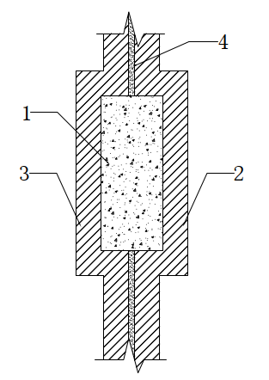 | 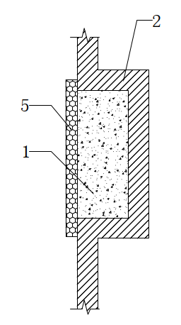 | 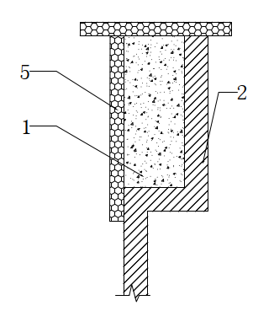
a）中柱 | b）边柱 | c）角柱
图7.5.4 预制混凝土模块与柱的水平布置示意
1.现浇混凝土方型柱；2.右模块隔墙；3.左模块隔墙；4.非收缩砂浆；5.模板（柱浇筑时用）
【条文说明】柱截面形式与传统现浇柱一致；为方便设计和施工，同时为保证结构受力合理，模块和柱的平面布置应尽量简单、规则。
7.5.5 模块化现浇框架结构中混凝土模块与现浇梁、柱、楼板的连接构造如图7.5.5所示，并应符合下列规定：
1 梁浇筑前应在梁底部设置一层可压缩泡沫板；
2 进行模块的安装前，应先对模块底部楼板进行坐浆处理，处理厚度不宜超过20mm。
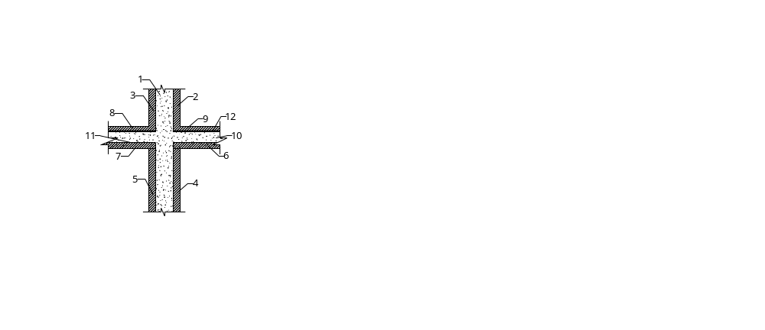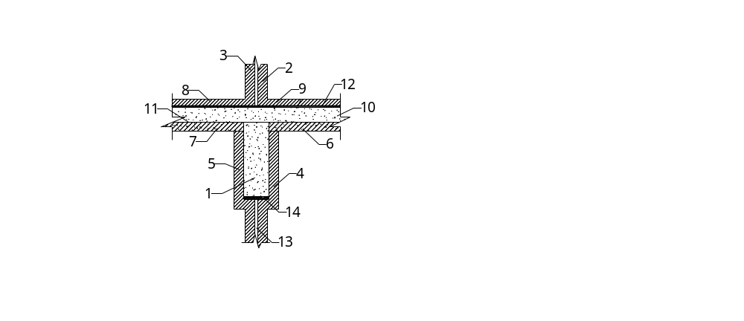
a）预制混凝土模块与柱、楼板连接节点 b）预制混凝土模块与连梁、楼板连接节点
图7.3.5 结构体系竖向布置和连接示意图
1.现浇混凝土梁；2.上层右模块隔墙；3.上层左模块隔墙；4.下层右模块隔墙；5.下层左模块隔墙；6.下层右模块顶板（叠合楼板预制板）；7.下层左模块顶板（叠合楼板预制板）；8.上层左模块底板；9.上层右模块底板；10.叠合楼板现浇部分；11.叠合楼板；12.砂浆层；13.非收缩砂浆；14.可压缩泡沫
【条文说明】设置一层可压缩泡沫是为防止浇筑过程中混凝土进入模块与模块之间缝隙，造成梁浇筑不密实。泡沫板可选用XPS或EPS，厚度不宜大于10mm。模块安装时为调节模块标高，上下模块之间应预留20mm调节间隙，该间隙则通过坐浆填充，坐浆应饱满，避免模块安装好后，底板有空腔。
7.5.6 模块化现浇剪力墙可采用一字形、L形和T形截面，预制模块和剪力墙的平面布置宜简单、规则、便于施工（图7.5.6）。
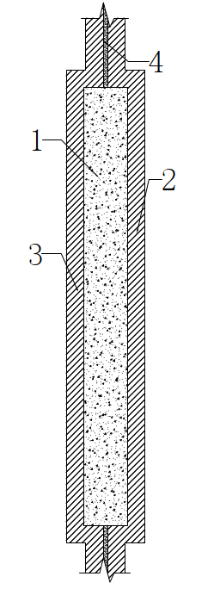 | 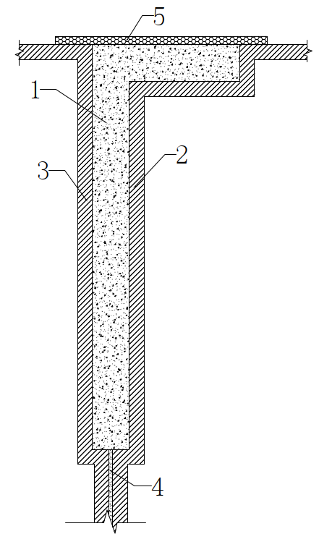 | 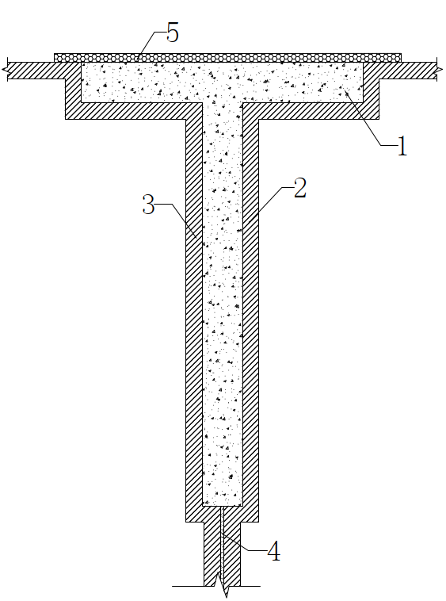
b）一字墙 | c）L形墙 | d）T字形墙
图7.5.6 预制混凝土模块与剪力墙的水平布置示意
1.现浇混凝土剪力墙；2.右模块隔墙；3.左模块隔墙；4.非收缩砂浆；5.模板（剪力墙浇筑时用）
【条文说明】剪力墙截面与传统现浇剪力墙一致，一般主要采用一字形、L形、T形等截面；为方便设计和施工，同时为保证结构受力合理，模块和剪力墙的平面布置应尽量简单、规则。
7.5.7 隔墙式模块与现浇结构的连接构造如图7.5.7所示，并应符合下列规定：
1 梁浇筑前应在梁底部设置一层可压缩泡沫板。
2 进行上一层模块的安装前，应先对模块底部楼板进行坐浆处理，处理厚度不宜超过20mm。
a）预制混凝土模块与剪力墙、楼板 b）预制混凝土模块与连梁、楼板
图7.5.7 结构体系竖向布置和连接剖面大样图
1.现浇混凝土梁；2.上层右模块隔墙；3.上层左模块隔墙；4.下层右模块隔墙；5.下层左模块隔墙；6.下层右模块顶板（叠合楼板预制板）；7.下层左模块顶板（叠合楼板预制板）；8.上层左模块底板；9.上层右模块底板；10.叠合楼板现浇部分；11.叠合楼板；12.砂浆层；13.非收缩砂浆；14.可压缩泡沫

8 内装与设备管线系统设计

8.1 一般规定
8.1.1 模块化集成建筑内装设计应符合室内功能和性能要求，遵循标准化设计和模数协调的原则，宜采用建筑信息模型（BIM）技术与结构系统、外围护系统、设备管线系统进行一体化设计。
8.1.2 模块化集成建筑的标准化设计应与内装体系的标准化设计相结合。内装体系的设计应满足功能和模数化的要求，必要时，相关功能空间可预留技术空间，并宜包括如收纳、厨房、卫生间的家具等部品的设计。
8.1.3 内装体系应满足装饰、防火、防潮、隔声等相关性能的要求。
8.1.4 内装系统和室内设备管线系统的设计应与模块单元的深化设计紧密配合，预留接口位置应准确到位。
8.1.5 设备管线系统部品与配管，配管与主管道的连接，以及部品间连接应采用标准化接口，且应方便安装使用维护。
8.1.6 内装体系中的部品部件及其各种连接构造应具有可置换性，以满足日常维护修理、日后更新换代、优化产品的需求。用于连接的接口应标准化，相关部品应统一规格，便于检修和更换，并应满足其规定的使用年限的要求。管线宜与主体结构分离。
8.1.7 内装和设备管线系统的设计应明确相关部品部件的尺寸、公差，以及与接口的尺寸协调，以确保不同供应商的部品的通用性和可置换性。
8.1.8 内装和设备管线系统在设计阶段应对相关部品进行统一编号，以便于部品在生产、安装阶段按编号实施。
8.1.9 内装和设备管线系统的设计应符合国家现行标准《建筑内部装修设计防火规范》 GB50222、《民用建筑工程室内环境污染控制规范》 GB50325、《民用建筑隔声设计规范》GB50118和《住宅室内装饰装修设计规范》 GJ367的相关规定。
8.1.10 模块化集成建筑的设备与管线的抗震设计应符合现行国家标准 《建筑机电工程抗震设计规范》 GB50981的有关规定。
8.1.11 模设备与管线穿越楼板和墙体时，应采取防水、防火、隔声、密封等措施，防火封堵应符合现行国家标准《建筑设计防火规范》GB 50016的有关规定。
8.1.12 公共管线、阀门、检修口、计量仪表、电表箱、配电箱、智能化配线箱等，应统一集中设置在公共区域。

8.2 内装部品设计选型
8.2.1 模块化集成建筑应在建筑设计阶段对隔墙系统、吊顶系统、楼地面系统、墙面系统、集成式厨房、集成式卫生间、内门窗等进行部品设计选型。
8.2.2 内装部品应与室内管线应进行集成设计，实现线管完全隐蔽的完成效果，并应满足干式工法的要求。
8.2.3 内装部品应具有通用性和互换性。
8.2.4 内装部品的安装次序应与楼地面系统，轻质隔墙系统，吊顶系统的安装次序相配合。
8.2.5 轻质隔墙系统设计应符合下列规定：
1 宜结合室内管线的敷设进行构造设计避免管线安装和维修更换对墙体造成破坏。
2 宜结合室内管线布置进行相应的隐蔽设计，避免管线明管明线。
3 应满足不同功能房间的隔音要求。
4 应在需悬挂重物（空调，画框，电视等）及使用沉重饰面（石材，岩板等）部位设置加强板或采取其他可靠加固措施。
5 隔墙饰面应高过吊顶高度至少10公分，并确保吊顶收口的平整度。
8.2.6 吊顶系统设计应满足室内净高的需求 ，并应符合下列规定：
1 宜在预制楼板（梁）内预留吊顶、桥架、管线等安装所需预埋件；
2 应在吊顶内设备管线集中部位设置检修口。
3 应在需悬挂重物（大型吊灯等）部位设置加强板或采取其他可靠加固措施。
4 天花收口处宜使用10mmx10mm金属收口条进行阴角收口。
8.2.7 楼地面系统宜选用集成化部品系统，并符合下列规定：
1 楼地面系统的承载力应满足房间使用要求；
2 涉及潮湿区域楼地面系统宜采用防滑，防潮类部品。
3 架空地板系统宜设置减振构造；
4 架空地板系统的架空高度应根据管径尺寸、敷设路径、设置坡度等确定，并应设置检修口。
8.2.8 墙面系统宜选用具有高差调平作用的部品，并应与室内管线进行集成设计。
8.2.9 集成式厨房设计应符合下列规定：
1 应合理设置洗涤池、灶具、操作台、排油烟机等设施，并预留厨房电气设施的位置和接口；
2 宜确保厨房布置流线符合用户使用习惯，即取、切、洗、烹、盛的行动规律。
3 应预留燃气热水器及排烟管道的安装及留孔条件 ；
4 给水排水、燃气管线等应集中设置、合理定位，并在连接处设置检修口。
5 内装部品的选用应满足防潮，防滑， 防火的要求。
8.2.10 集成式卫生间设计应符合下列规定：
1 宜采用干湿分离的布置方式；
2 应综合考虑洗衣机（如需）、排气扇（管）、暖风机等的设置；
3 应在给水排水、电气管线等连接处设置检修口；
4 应做等电位连接。
5 应设计满足二次排水及二次防水。
6 洁具及卫具的安装位置，高度及空间预留应完全符合人体工程学。
7 内装部品的选用应满足防潮，防滑的要求。

8.3 接口与连接
8.3.1 模块化集成建筑的内装部品、室内设备管线与主体结构的连接应符合下列规定 ：
1 在设计阶段宜明确主体结构的开洞尺寸及准确定位 ；
2 宜采用预留预埋的安装方式 ；当采用其他安装固定方法 时，不应影响预制构件的完整性与结构安全。
8.3.2 内装部品接口形状和尺寸宜系列化、标准化，应具备通用性和互换性。
8.3.3 内装部品的接口应有容错空间，宜采用可调式连接。
8.3.4 内装部品的接口连接方式宜采用搭接式接口、插接式接口、卡接式接口、螺纹式接口等。
8.3.5 内装部品应设有防止误操作设置。
8.3.6 内装部品应做到位置固定，连接合理，拆装方便，使用可靠。
8.3.7 隔墙系统的墙板接缝处应进行密封处理，隔墙端部与结构系统应有可靠连接。
8.3.8 地板、天花及墙面应考虑不同模块化建筑之间拼装的高差、错位等情况，接缝处的内装部品宜具有调节、消除误差作用且便于安装。
8.3.9 整体卫浴模块安装时不应破坏结构防水层，防水底盘与壁板、壁板与壁板之间应有可靠连接设计，并保证水密性。
8.3.10 门窗部品收口部位宜采用工厂化门窗套。

8.4 给排水系统设计
8.4.1模块化集成建筑给排水系统的设计应考虑模块的拆分和安装，管道和设备宜在工厂完成预制与装配。给排水设备及其系统的选用和配置，应符合现行国家标准的规定和节能、节地的要求。
【条文说明】 模块化集成建筑的给排水系统应考虑模块的拆分与安装，减少模块之间管道的连接，并提高管道、设备在工厂的完成度，预留好模块管线与外线的连接接口。
8.4.2 给排水设备与管线宜采用同层敷设方式，在架空层或吊顶内敷设，并减少上下模块间的管线竖向连接；集中布置在供上下层、多系统管线连接的管道井内，并按相关规范要求设置隔断和保护。
【条文说明】 模块化建筑当在模块内部设置竖向管线，如在模块顶板、底板上开孔并预留管道，不利于成品保护，安装作业也较困难，故有条件时宜在箱外设置立管、管井。管道穿管井侧壁以及穿模块箱体上下混凝土板时，应做好防火封堵和防水处理。
8.4.3给水系统设计应符合下列规定：
1 给水系统配水管道与部品的接口应连接方便，形式及位置应便于检修更换，并应采取措施避免建筑模块或温度变形对给水管道接口产生影响；
2 宜采用装配式的管线及其配件连接；
3 敷设在吊顶或楼地面架空层的给水管道应采取防腐蚀、隔声减噪和防结露等措施。
8.4.4排水系统设计应符合下列规定：
1 模块化集成建筑宜采用同层排水技术，同层排水管道敷设在架空层时，宜设积水排出措施。
2 排水支管采用集成化的新技术、新产品时应有可靠依据。
【条文说明】 模块化集成建筑宜采用成品卫生间、成品厨房等部品部件，采用模块化集成排水系统时，应做到安全可靠。
8.4.5太阳能热水系统应与建筑一体化设计。
8.4.6 模块化集成建筑应选用耐腐蚀、使用寿命长、降噪性能好、便于安装及维修的管材、管件，以及连接可靠、密封性能好的管道阀门设备。

8.5 供暖、通风、空调及燃气
8.5.1 模块化集成建筑的室内通风设计应符合国家现行标准《民用建筑供暖通风与空气调节设计规范》 GB 50736等相关规定。
8.5.2 供暖通风及空调设备与管线应符合下列规定：
1 模块内供暖通风及空调设备与管线宜与主体结构相分离，并应方便维修更换，且在维修更换时应不影响主体结构。
2 模块内供暖通风及空调设备与管线应进行标准化综合设计、集中设置、减少平面交叉，合理使用空间，并准确定位。
3 当模块单元在工厂进行预制时，模块内供暖通风及空调设备与管线宜在工厂内完成预制：管线宜在工厂内铺设完成，整体安装时管线宜与预制构件上的预埋件可靠连接。
4 供暖通风及空调设备与管线宜采用同层敷设方式，在架空层或吊顶内设置，并减少上下模块间的管线竖向连接；集中布置在供上下层、多系统管线连接的管道井内，并按相关规范要求设计隔断和保护。
8.5.3应采用适宜的节能技术 ，维持良好的热舒适性 ，降低建筑能耗，减少环境污染 ，并充分利用自然通风。
8.5.4 模块化集成建筑的通风 、供暖和空调等设备均应选用能效比高的节能型产品，以降低能耗。
8.5.5 供暖系统宜采用适宜于干式工法施工的低温地板辐射供暖产品。
8.5.6 当墙板或楼板上安装供暖与空调设备时，其连接处应采取加强措施。
【条文说明】8.5.6 当采用散热器供暖系统时，散热器安装应牢固可靠，安装在轻钢龙骨隔墙上时，应采用隐蔽支架固定在结构受力件上；安装在预制复合墙体上，其挂件应预埋在实体结构上，挂件应满足刚度要求；当采用预留孔洞安装散热器挂件时，预留孔洞的深度应不小于120mm.
8.5.7 采用集成式卫生间或采用同层排水架空地板时 ，不宜采用低温地板辐射供暖系统。
【条文说明】8.5.7 采用集成式卫生间或采用同层排水架空地板时，因地板下存在较多的给排水管道，为方便检修，不建议采用地板辐射供暖方式。如卫生间有外窗存在冬季有一定的外围护结构的耗热量时，宜采用散热器供暖。
8.5.8暖通空调 、防排烟设备及管线系统应结合模块布置及建筑设计协同设计，预留、预埋及安装应满足结构专业相关要求，不应在模块安装后凿剔沟、槽、孔洞等，并应可靠连接。
8.5.9 燃气系统设计应符合现行国家标准《城镇燃气设计规范》GB 50028 的有关规定。

8.6 电气和弱电智能化
8.6.1电气和智能化设计应根据模块化集成建筑的特点，在设计阶段应充分考虑标准化设计、工厂化生产、施工安装及使用维护的要求。
8.6.2电气与弱电智能化管线设计应与结构设计同步进行，预留预埋应满足结构专业相关要求，不得在安装完成后的预制构件上剔凿沟槽，打孔开洞等。
8.6.3电气和智能化管线、安装盒的选择及敷设应符合以下规定：
1 模块化集成建筑的设备与管线宜与主体结构相分离，应方便维修更换，且不影响主体结构安全；管线宜优先明敷设在架空层、吊顶内；当管线暗敷时，宜优先敷设在组合建筑后浇层，当组合建筑的预制层满足条件时，亦可敷设在组合建筑的预制层内。
2 敷设在组合建筑钢筋混凝土墙、板内的线缆保护导管最大外径不应大于墙、板厚度的1／3。线缆保护导管暗敷时，外护层厚度不应小于15mm；消防设备线缆保护导管暗敷时，外护层厚度不应小于30mm。
3 电气和弱电智能化管线应做好综合排布，同一地点严禁有2根以上导管交叉敷设。
4 电气和弱电智能化管线宜与组合建筑预制构件上的预埋件可靠连接。
5 当现行国家、行业、地方标准允许时，管线材质宜优先选择满足要求的塑料导管。
6 应根据模块化集成建筑的特点和管材的敷设部位选择合适深度的安装底盒。
【条文说明】当建筑设计时有吊顶，宜优先考虑在吊顶内明敷。无条件时需要暗敷在结构层时，应根据组合建筑的结构特点，选择合适的敷设方式，例当组合建筑预制层厚度为30mm时，后浇层厚度为170mm时，管线应敷设在后浇层；当组合建筑预制层厚度为100mm时，后浇层厚度为100mm时，管线可敷设在组合建筑预制层内。敷设方式要具体项目具体分析，尽量做到管线分离，尽量做到管线安装方便。
当无现行国家、行业、地方标准强制要求使用金属管时，因为组合建筑经常需要拼接，为了便于拼接时管线安装对接方便，宜采用塑料材质导管。
如图所示，结构考虑楼板预制层为60mm，后浇层为60mm，电气导管考虑采用外径为20mm的PVC电气导管。此时需要选择合适深度的安装盒（本图例采用深度100mm的底盒），确保安装盒的孔洞不被遮挡，确保线管能和底盒能顺利对接。
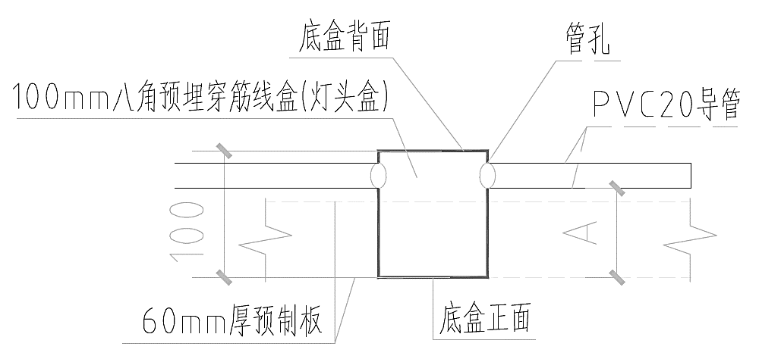
图8.6.3 100 mm深灯头盒吸顶安装大样图
8.6.4 电气和智能化管线的预留接口应符合以下规定：
1 部品与配管及配管之间的连接应采用标准化接口，且应安装使用维护方便。
2 模块化集成建筑的连接管、接线盒等应做适当预留，出线口和接线盒应准确定位，孔洞的大小预留一定的安装冗余。
3 同一建筑的土建接口宜集中部位设置，尽量少预留接口部位。
4 不应在预制构件受力部位和节点连接区域设置孔洞及接线盒，隔墙两侧的电气和智能化设备不应直接连通设置。
【条文说明】 模块化集成建筑拼装时，为了保证管线安装对接方便，会留一定安装冗余的土建孔洞。后期拼装完后，为了尽量少的处理这种预留孔洞，需将电气和弱电智能化的土建预留接口集中设置。
8.6.5 其他
1 优先利用当模块产品的金属构件做防雷装置，防雷装置的构件连接部位应有永久性明显标记，其预留防雷装置的端头应方便防雷装置的可靠连接；
2 设置等电位联结的场所，各模块之间的金属构件应做可靠的电气连接，并与等电位联结端子连通。
3 模块化集成建筑的电气与弱电智能化管线设计宜采用建筑信息模型（BIM）技术，当进行碰撞检查时，应明确被检测模型的精细度、碰撞检测范围及规则。

9 生产运输

9.1 一般规定
9.1.1生产单位应具备符合国家及地方有关部门规定的硬件设施、人员配置、质量管理体系和质量检测手段，并应建立质量可追溯的信息化管理系统；施工单位或监理单位宜派代表驻厂监督模块单元的生产过程，当设驻厂监督代表时 , 模块单元生产关键过程记录应经驻厂监督代表确认。
【条文说明】完善的质量管理体系和制度是质量管理的前提条件和企业质量管理水平的体现；质量管理体系中应建立并保持与质量管理有关的文件，形成和控制工作程序。该程序应包括文件的编制（获取）、审核、批准、发放、变更和保存等。
文件可存在各种载体上，与质量管理有关的文件包括:
（1）法律法规和规范性文件；
（2）技术标准；
（3）企业制定的质量手册、程序文件和规章制度等质量体系文件；
（4）与模块单元（MiC）产品有关的设计文件和资料；
（5）与模块单元（MiC）产品有关的技术指导书和质量管理控制文件；
（6）其他相关文件。
生产单位宜采用现代化的信息管理系统，并建立统一的编码规则和标识系统。信息化管理系统应与生产单位的生产工艺流程相匹配，贯穿整个生产过程，并应与构件BIM 信息模型有接口，有利于在生产全过程中控制构件生产质量，精确算量，并形成生产全过程记录文件及影像。模块单元（MiC）表面预埋带无线射频芯片的标识卡(RFID 卡)有利于实现装配式建筑质量全过程控制和追溯，芯片中应存人生产过程及质量控制全部相关信息。
9.1.2模块制作前，建设单位应组织设计、生产、施工单位对其技术要求和质量标准进行技术交底与会审，并应根据批准的设计文件拟定专门的生产工艺、运输存储方案及吊装方案；同时，生产单位应制定生产方案，生产方案应包括场地布置、生产工艺、模具方案、生产计划、隐蔽工程检验、模块成品技术质量控制措施等内容。
【条文说明】生产方案具体内容应包括：生产工艺、生产计划、模具方案、模具计划、技术质量控制措施、成品保护、存放及运输方案等内容，必要时，应对预制构件脱模、吊运、码放、翻转及运输等工况进行计算。
9.1.3在模具内浇筑混凝土之前，应进行模块单元的隐蔽工程检验。模块单元隐蔽工程检验应符合现行国家标准《混凝土结构工程施工质量验收规范》GB 50204的相关要求。并应符合以下要求：
1 模块单元在模具内浇筑混凝土之前，应进行资料核查，相关材料的进厂检验报告的核查，模具、钢筋、预埋件等材料的品种及其就位尺寸的核查。
2 模具和台座应建立使用和保管制度。模具安装后应经监理人员验收后方可使用。
3 在混凝土组成材料，模具内钢筋成品、半成品和预留预埋件的位置和品种，均经监理人员验收后方可浇筑混凝土。
4 模块在浇灌混凝土后，应进行试块检验。模块脱模时混凝土的强度等级不应小于15MPa。
9.1.4 模块建筑进行冬期生产时，宜参照现行行业标准《建筑工程冬期施工规程》JGJ/T 104 的有关规定编制生产方案。
9.1.5 模块生产时，生产单位宜进行产品的试制，并应制作样板模块、建立首件验收制度，经检验合格后方可实施。
【条文说明】首件验收制度是指结构较复杂的预制构件或新型构件首次生产或间隔较长时间重新生产时，生产单位需会同建设单位、设计单位、施工单位、监理单位共同进行首件验收，重点检查模具、构件、预埋件、混凝土浇筑成型中存在的问题，确认该批预制构件生产工艺是否合理，质量能否得到保障，共同验收合格之后方可批量生产。
9.1.6 混凝土模块经检查合格后，应设置表面标识。模块出厂时，应出具质量证明文件。
9.1.7 当模块生产需要多次浇筑时，应确保混凝土交界面的处理满足相关规范。
【条文说明】对于二次浇筑的模块，第一次浇筑完成拆模之后清洗施工缝位置，保证第二次浇筑混凝土时，施工缝处连接可靠。
9.1.7模块生产中，模块主体结构、机电管线、内外装修应进行流水施工，主体结构生产时注意为机电管线提供预留预埋，实现集成化干法装配。
9.1.8模块生产过程中应根据相关规范要求进行安全生产检查，并按规定设置行人安全通道、安全出口、消防设备、安全警示标志等。
9.1.9 模块生产过程中应注意环境保护，参照其他规范执行。
9.1.10 模块单元的运输应符合以下要求：
1 模块单元应验算运输过程中的强度和刚度，并采取设置垫木、固定等措施，防止运输过程中造成损坏；
2 模块单元的运输应满足道路沿线路况和限制条件，模块单元的尺寸宜符合大件运输的限值规定，当超限时应设有警示标志。运输时，模块单元开口位置应设置封盖物，防止雨水进入模块内部或加固后吊装；
【条文说明】建筑模块的运输，必要时应由施工单位向交通管理部门办理相关审批手续，建设单位、监理单位应予以协助。

9.2 生产准备
9.2.1生产企业应编制模块生产计划，生产车间根据生产任务单安排生产。
【条文说明】模块（MiC）用原材料的种类较多，在组织生产前应充分了解图纸设计要求，并通过试验进行合理选用材料，以满足模块（MiC）的各项性能要求。
原材料质量的优劣对模块建筑的质量起着决定性作用。生产单位应认真做好原材料的进厂验收工作。模块（MiC）生产单位应要求原材料供货方提供满足要求的技术证明文件，证明文件应包括出厂合格证和检验报告等，有特殊性能要求的原材料应由双方在采购合同中给予明确说明。
首批或连续跨年进货时应核查供货方提供的型式检验报告，生产单位还应对其质量证明文件的真实性负责。如果存档的质量证明文件是伪造或不真实的，根据有关标准的规定，生产单位也应承担相应的责任。质量证明文件的复印件存档时，还需加盖原件存放单位的公章，并由存放单位经办人签字。
9.2.2模块生产前，应编制模块制作加工图，制作加工图应包含下列内容：
1 单个模块模板图、配筋图；
2 预埋吊件及其拉结件布置及相关构造图；
3 保温、密封和饰面等细部构造图；
4 机电设备预埋图。（机电图，安装图标明做法，设计/生产部分）
9.2.3模块生产前，应编制构件生产方案并进行技术交底，模块生产方案应包括下列内容：
1 生产计划及生产工艺；生产方案包括内容
2 模具计划及组装方案；
3 质量控制措施；
4 物流管理计划；
5 成品保护措施。
9.2.4应设计相应的吊具，保证生产、运输及安装时模块的平衡及安全。
9.2.5 模块生产线应在模块生产前做好场地、人员、设备及安全防护等准备，并应符合下列规定：
1 生产线场地地面应经过特殊硬化处理，且平整、坚实、整洁，仓库内物料堆放有序；
2 模块结构生产、模块装修宜在同一厂房内，且厂房大小可以容纳相关构件及生产需求；
3 若结构生产和装修不在同一厂房需要就近加工以及保证运输条件的满足；
4 厂房净高度满足设备的高度、模块的转运；
9.2.6 应配备满足工厂生产的人员数量，并进行单独培训，人员满足工作要求才能上岗作业。
9.2.7 起重、翻转等设备，应满足工作荷载等需求，应选择合理的生产线内运输工具。

9.3 原材料及配件
9.3.1模块用混凝土的工作性应根据产品类别和生产工艺要求确定。混凝土原材料及配合比设计应符合国家现行标准《混凝土结构工程施工规范》GB5066、《普通混凝土配合比设计规程》JGJ55和《高强混凝土应用技术规程》JGJ/T281等规范的有关规定。
9.3.2 模块用钢筋的加工、连接与安装应符合国家现行标准《混凝土结构工程施工规范》GB5066和《混凝土结构工程施工质量验收规范》GB50204等规范的有关规定。
9.3.3原材料及配件应按照国家现行有关标准、设计文件及合同约定进行进厂验收。生产单位应要求原材料供货方提供满足要求的技术证明文件。检验批划分应符合现行国家标准《混凝土结构工程施工质量验收规范》GB50204的相关规定。

9.4 模具
9.4.1 模块生产应根据生产工艺、产品类型等制定模具方案，应建立健全的模具制作、验收、使用、维修、报废制度。
9.4.2 进行二次浇筑的模块，第二次浇筑时模具的内胆宜采用铝模，便于脱模。
9.4.3 模具应具有足够的强度、刚度和整体稳固性，并应符合下列规定：
1模具应装拆方便，并应满足预制模块质量、生产工艺和周转次数等要求；
2 模具应制作样板，经检验合格后方可批量制作；
3模具各部件之间应连接牢固，接缝应紧密，附带的埋件或工装应定位准确，安装牢固；
4 用作底模的台座、胎模、地坪及铺设的底板等应平整光洁，不得有下沉、裂缝、起砂和起鼓；
5 对于高度大于2m的模具应设置不低于1.05m的安全护栏；
6模具应保持清洁，涂刷脱模剂、表面缓凝剂时应均匀、无漏刷、无堆积，且不得沾污钢筋，不得影响预制混凝土模块外观效果；
7应定期检查侧模、预埋件和预留孔洞定位措施的有效性；应采取防止模具变形和锈蚀的措施；重新启用的模具应检验合格后方可使用；
【条文说明】模具是专门用来生产预制构件的各种模板系统，可采用固定在生产场地的固定模具，也可采用移动模具。对于形状复杂、数量少的构件也可采用木模或其他材料制作。清水混凝土预制构件建议采用精度较高的模具制作。流水线平台上的各种边模可采用玻璃钢、铝合金、高品质复合板等轻质材料制作。在模台上用磁盒固定边模具有简单方便的优势，能够更好地满足流水线生产节拍需要。虽然磁盒在模台上的吸力很大，但是振动状态下抗剪切能力不足，容易造成偏移，影响几何尺寸，用磁盒生产高精度几何尺寸预制构件时，需要采取辅助定位措施。
9.4.4 除设计有特殊要求外，预模具尺寸偏差和检验方法应符合表9.4.4的要求。
表9.4.4混凝土模块模具尺寸的允许偏差和检验方法
项次 | 检测项目及内容 |  | 允许偏差(mm) | 检验方法
1 | 长度 | ≤6m | 1，-2 | 用钢尺量平行构件高度方向，取其中偏差绝对值较大处
1 | 长度 | >6m且≤12m | 2，-4 | 用钢尺量平行构件高度方向，取其中偏差绝对值较大处
1 | 长度 | >12m | 3，-5 | 用钢尺量平行构件高度方向，取其中偏差绝对值较大处
2 | 宽度 | ≤6m | 1，-2 | 用钢尺量平行构件高度方向，取其中偏差绝对值较大处
2 | 宽度 | >6m且≤12m | 2，-4 | 用钢尺量平行构件高度方向，取其中偏差绝对值较大处
2 | 宽度 | >12m | 3，-5 | 用钢尺量平行构件高度方向，取其中偏差绝对值较大处
3 | 高度 | ≤6m | 1，-2 | 用钢尺量平行构件高度方向，取其中偏差绝对值较大处
3 | 高度 | >6m且≤12m | 2，-4 | 用钢尺量平行构件高度方向，取其中偏差绝对值较大处
3 | 高度 | >12m | 3，-5 | 用钢尺量平行构件高度方向，取其中偏差绝对值较大处
4 | 截面尺寸 | 墙板 | 1，-2 | 用钢尺测量两端或中部，取其中偏差绝对值较大处
5 | 截面尺寸 | 其它构件 | 2，-4 | 用钢尺测量两端或中部，取其中偏差绝对值较大处
6 | 对角线差 |  | 3 | 用钢尺量纵、横两个方向对角线
7 | 侧向弯曲 |  | L/1500且≤5 | 拉线，用钢尺量测侧向弯曲最大处
8 | 翘曲 |  | L/1500 | 对角拉线测量交点间距离值的两倍
9 | 底模表面平整度 |  | 2 | 用2m靠尺和塞尺量
10 | 组装缝隙 |  | 1 | 用塞片或塞尺量
注：L为模具与混凝土接触面中最长边的尺寸
9.4.5模块上的预埋件和预留孔洞宜通过模具进行定位，并安装牢固，其安装偏差应符合表9.4.5的规定。
表9.4.5模具上预埋件、预留孔洞安装允许偏差
项次 | 检测项目及内容 |  | 允许偏差(mm) | 检验方法
1 | 预埋钢板、建筑幕墙用槽式预埋组件 | 中心线位置 | 3 | 用尺量测纵横两个方向的中心线位置，取其中较大值
1 | 预埋钢板、建筑幕墙用槽式预埋组件 | 平面高差 | ±2 | 用钢直尺和塞尺检查
2 | 预埋管、电线盒、电线管水平和垂直方向的中心线位置偏移、预留孔、浆锚搭接预留孔（或波纹管） |  | 2 | 用尺量测纵横两个方向的中心线位置，取其中较大值
3 | 插筋 | 中心线位置 | 3 | 用尺量测纵横两个方向的中心线位置，取其中较大值
3 | 插筋 | 外漏长度 | +10，0 | 用尺量测
4 | 吊环 | 中心线位置 | 3 | 用尺量测纵横两个方向的中心线位置，取其较大值
4 | 吊环 | 外漏长度 | 0，-5 | 用尺量测
5 | 预埋螺栓 | 中心线位置 | 2 | 用尺量测纵横两个方向的中心线位置，取其较大值
5 | 预埋螺栓 | 外漏长度 | +5，0, | 用尺量测
6 | 预埋螺母 | 中心线位置 | 2 | 用尺量测纵横两个方向的中心线位置，取其较大值
6 | 预埋螺母 | 平面高差 | ±1 | 用钢直尺和塞尺检查
7 | 预留洞 | 中心线位置 | 3 | 用尺量测纵横两个方向的中心线位置，取其较大值
7 | 预留洞 | 尺寸 | +3，0 | 用尺量测纵横两个方向的尺寸，取其较大值
8 | 预埋连接件及连接钢筋 | 预埋连接件中心线位置 | 1 | 用尺量测纵横两个方向的中心线位置，取其较大值
8 | 预埋连接件及连接钢筋 | 连接钢筋中心线位置 | 1 | 用尺量测纵横两个方向的中心线位置，取其较大值
8 | 预埋连接件及连接钢筋 | 连接钢筋外露长度 | +5，0 | 用尺量测
9.4.6 预制模块中预埋门窗框时，应在模具上设置限位装置进行固定，并应逐件检验。门窗框安装偏差和检验方法应符合表9.4.6的规定.
表9.4.6门窗框安装允许偏差和检验方法
项目 |  | 允许偏差(mm) | 检验方法
锚固脚片 | 中心线位置 | 5 | 钢尺检查
锚固脚片 | 外露长度 | +5，0 | 钢尺检查
门窗框位置 |  | 2 | 钢尺检查
门窗框高、宽 |  | ±2 | 钢尺检查
门窗框对角线 |  | ±2 | 钢尺检查
门窗框的平整度 |  | 2 | 钢尺检查

9.5 钢筋及预埋件
9.5.1 钢筋宜采用自动化机械设备加工，并应符合现行国家标准《混凝土结构工程施工规范》GB 50666的有关规定。
【条文说明】9.5.1 使用自动化机械设备进行钢筋加工与制作，可减少钢筋损耗且有利于质量控制，有条件时应尽量采用。自动化机械设备进行钢筋调直、切割和弯折，其性能应符合现行行业标准《混凝土结构用成型钢筋》JG/T 226 的有关规定。
9.5.2 钢筋连接除应符合现行国家标准《混凝土结构工程施工规范》GB 50666的有关规定外，尚应符合下列规定：
1 钢筋接头的方式、位置、同一截面受力钢筋的接头百分率、钢筋的搭接长度及锚固长度等应符合设计要求或国家现行有关标准的规定；
2 钢筋焊接接头和机械连接接头均应进行工艺检验，试验结果合格后方可进行预制构件生产；
3 钢筋焊接接头和机械连接接头应全数检查外观质量；
4 焊接接头、钢筋机械连接接头力学性能应符合现行行业标准《钢筋焊接及验收规程》JGJ 18和《钢筋机械连接技术规程》JGJ 107的有关规定。
【条文说明】9.5.2 钢筋连接质量好坏关系到结构安全，本条提出了钢筋连接必须进行工艺检验的要求，在施工过程中重点检查。尤其是钢筋螺纹接头以及半灌浆套筒连接接头机械连接端安装时，可根据安装需要采用管钳、扭力扳手等工具，安装后应使用专用扭力扳于校核拧紧力矩，安装用扭力扳手和校核用扭力扳于应区分使用，二者的精度、校准要求均有所不同。
9.5.3 预埋连接件力学性能应符合现行行业标准 《装配式混凝土建筑技术标准》GB/T 51231的相关要求。
9.5.4 钢筋半成品、钢筋网片、钢筋骨架和钢筋析架应检查合格后方可进行安装，并应符合下列规定：
1 钢筋表面不得有油污，不应严重锈蚀。
2 钢筋网片和钢筋骨架宜采用专用吊架进行吊运。
3 混凝土保护层厚度应满足设计要求。保护层垫块宜与钢筋骨架或网片绑扎牢固，按梅花状布置，间距满足钢筋限位及控制变形要求，钢筋绑扎丝甩扣应弯向构件内侧。
预埋件用钢材及焊条的性能应符合设计要求。预埋件加工偏差应符合表 9.5.4 的规定。
表9.5.4 预埋件加工允许偏差
项次 | 检测项目及内容 |  | 允许偏差(mm) | 检验方法
1 | 预埋件锚板的边长 |  | 0，-5 | 用钢尺量
2 | 预埋件锚板的平整度 |  | 1 | 用2m靠尺和塞尺量
3 | 锚筋 | 长度 | 10，-5 | 用钢尺量
3 | 锚筋 | 间距偏差 | ±10 | 用钢尺量
【条文说明】本条规定了钢筋半成品、钢筋网片、钢筋骨架安装的尺寸偏差和检测方法。安装后还应及时检查钢筋的品种、级别、规格、数量。
当钢筋网片或钢筋骨架中钢筋作为连接钢筋时，如与灌浆套筒连接，该部分钢筋定位应协调考虑连接的精度要求。

9.6 成型养护及脱模
9.6.1 混凝土工作性能指标应根据预制构件产品特点和生产主艺确定，混凝土配合比设计应符合国家现行标准《普通混凝土配合比设计规程》JGJ 55和《混凝土结构工程施工规范》GB 50666的有关规定。
9.6.2 根据现行行业标准《结构混凝土性能技术规范》T/CCPA 1对混凝土进行抗压强度检验，并应符合下列规定：
1 凝土检验试件应在浇筑地点取样制作。
2 每批制作强度检验试块不少于3组、随机抽取1组进行同条件转标准养护后进行强度检验，其余可作为同条件试件在模块脱模和出厂时控制其混凝土强度；还可根据预制构件吊装、张拉和放张等要求，留置足够数量的同条件混凝土试块进行强度检验。
3 除满足设计要求外，模块出厂时的混凝土强度不宜低于设计混凝士强度等级值的75%。
混凝士振捣过程中不应碰触钢筋骨架和预埋件，并应随时检查模具有无漏浆、变形或预埋件有无移位等现象。
9.6.3 混凝土模块粗糙面成型应符合下列规定：
1 可采用模板面预涂缓凝剂工艺，脱模后采用高压水冲洗露出骨料；高压水与洗水面以45度夹角为宜，枪头距离洗水面0.8~1m，露出石粒深度5~8mm左右并且不松动；
2 叠合面粗糙面可在混凝士初凝前进行拉毛处理；
3 对于不便涂缓凝剂和拉毛方式的粗糙面，宜使用撒沙仔工艺处理。
9.6.4 模块养护应符合下列规定：
1 宜根据模块特点和生产任务量选择自然养护、自然养护加养护剂或加热养护方式。
2 制定专门养护方案，保证温度、湿度要求，并有专人负责；
3 模块的凹槽、阴角等位置应注意养护到位。
9.6.5 模块脱模起吊时应符合下列规定：
1 模块脱模起吊时的混凝土强度宜取同批次制作试块测试后确定，且不宜小于15MPa。
2 起吊前应确定没有未拆除的螺丝或其他零件。
3 起吊宜采用平衡吊架，确保模块脱模时受力均匀。
【条文说明】条件允许的情况下，预制模块（MiC）优先推荐自然养护。采用加热养护时，按照合理的养护制度进行温控可避免预制构件出现温差裂缝。
对于设有门洞、窗洞等较大洞口的墙板，脱膜起吊时应进行加固，防止扭曲变形造成的开裂。
脱模起吊宜采用平衡吊架，保证模块平衡且安全地出模，防止崩角、难以脱模的问题产生。

9.7 设备管线的安装及室内外装修
9.7.1模块的设备管线施工前按设计图纸核对设备及管线相应参数，同时应对预埋套管、预留孔洞及开槽的尺寸、定位进行校核后方可施工。
【条文说明】模块结构制作阶段，应将各专业、各工种所需的预留孔洞、预埋件等设置完成，避免在施工现场进行剔凿、切割，伤及构件，影响质量及观感。
9.7.2 卫生间、厨房内的管线应做好预埋预留，不同模块间连接管线的预埋套管处应做好防水措施并进行闭水试验。
9.7.3 相邻模块之间的机电管线连接宜采用拼缝两边预留过路箱的方式。
9.7.4 模块的设备管线与混凝土结构连接宜采用预留埋件的安装方式，进行明装，可实现机电集成化干式装配。
9.7.5 模块内外装修宜在拼缝位置两侧留有一段不装修区域，用来拼装后装修。
9.7.6 模块内外装修应不影响临时支撑等临时安装结构的拆卸。
9.7.7 设备管线（暖通、消防、机电、给排水）的安装以及室内外装修（装饰装修、门窗）应符合国家现行标准规定。

9.8 吊运、存放及防护
9.8.1模块吊运应符合下列规定：
1 应根据模块的形状、尺寸、重量和作业半径等要求选择吊具和起重设备，所采用的吊具和起重设备及其操作，应符合国家现行有关标准及产品应用技术手册的规定；
2 混凝土模块吊运应采用符合承载力的平衡吊架，并用手拉葫芦或长短吊链等方式控制吊架与模块之间的水平，确保模块的受力均匀且平衡；
3 吊点数量、位置应经计算确定，应保证吊具连接可靠，应采取保证起重设备的主钩位置、吊具及构件重心在竖直方向上重合的措施；
4 吊索水平夹角不宜小于60°，不应小于45°；
5应采用慢起、稳升、缓放的操作方式，吊运过程，应保持稳定，不得偏斜、摇摆和扭转，严禁吊装构件长时间悬停在空中；
6 应采取避免混凝土模块变形和损伤的临时加固措施。
9.8.2 混凝土模块存放应符合下列规定：
1 存放场地应平整、坚实，并应有排水措施；
2 存放库区宜实行分区管理和信息化台账管理；
3 应按照一定产品品种、规格型号、检验状态分类存放，产品标识应准确、清晰、明显、耐久，预埋吊件应朝上；
4 应合理设置垫块支点位置，确保预制构件存放稳定，支点宜与起吊点位置一致；对于跨度较大的混凝土模块下部宜用两条垫木或型钢支撑；
5 若模块后续进行装修，垫块应进行调平，确保模块装修前放置水平；
6 与清水混凝土面接触的垫块应采取防污染措施；
7 对于跨度较大的模块、模块薄弱部位和门窗洞口应采取临时加固措施防止变形开裂。
9.8.3 混凝土模块成品保护应符合下列规定：
1 模块成品外露保温板应采取防止开裂措施，外露钢筋应采取防弯折、防碰伤措施，外露预埋件和连结件等外露金属件应按不同环境类别进行防护或防腐、防锈；
2 宜采取保证吊装前预埋螺栓孔清洁的措施；
3 钢筋连接套筒、预埋孔洞应采取防止堵塞的临时封堵措施；
4 露骨料粗糙面冲洗完成后应对灌浆套筒的灌浆孔和出浆孔进行透光检查，并清理灌浆套筒内的杂物；
5 冬季生产和存放的模块的非贯穿孔洞应采取措施防止雨雪水进入发生冻胀损坏；
6 玻璃、瓷砖、木柜等装修宜用胶纸或泡沫等措施进行保护；
9.8.4 混凝土模块在运输过程中应做好安全和成品防护，并应符合下列规定：
1 应根据预制构件种类采取可靠的固定措施。
2 对于超高、超宽、形状特殊的大型预制构件的运输和存放应制定专门的质量安全保证措施。
3 运输时宜采取如下防护措施：
（1）设置柔性垫片避免预制构件边角部位或链索接触处的混凝土损伤。
（2）用塑料薄膜包裹垫块避免模块外观污染。
（3）墙板门窗框、装饰表面和棱角采用塑料贴膜或其他措施防护。
（4）设置临时防护支架与竖向支撑。
4 对于有降板的混凝土模块、不能稳定放置在平面的混凝土模块，应进行专门的运输架设计，并进行强度、稳定性和刚度验算：
5模块应在外侧设置防水罩等防水措施，避免内部已完成的装饰装修被雨水损坏；防水罩宜设有可开启的门口，便于人员进入检查；防水措施应遵循绿色可回收不影响装修和吊运以及包装便于装卸等特点。

9.9 模块的检查验收
9.9.1 为保证模块生产的质量，应在钢筋绑扎、预埋件安装、模具拼装、混凝土养护等各项生产工序完成后进行检查验收，如果检查不符合设计或标准要求，须进行整改，检查验收合格后才能进行下一工序，并将验收资料存档备案。
【条文说明】 模块产品资料归档应包括产品质量形成过程中的有关依据和记录，具体归档资料还应满足不同工程对其资料归档的具体要求。
9.9.2 原材料及配件应执行进场验收制度，应对材料的牌号、规格、批号、质量证明文件、中文标识和型式检验报告，并检查外观质量、包装等；对涉及安全与功能的原材料和半成品，应进行复检，并应监理工程师（建设单位负责人）见证取样、送样。相关验收要求参考本标准第9.3节内容。
【条文说明】 当设计有要求或合同约定时，还应提供混凝土抗渗、抗冻等约定性能的试验报告。
9.9.3 模块的生产模具应执行验收制度，应按照设计图纸对模具的整体尺寸、表面平整度、配件数量等进行检查验收，并将验收资料存档备案，相关验收要求参考本标准第9.4章节内容。
9.9.4 模块进行钢筋绑扎后，应执行验收制度，应按照设计图纸及规范要求对钢筋笼的整体尺寸、钢筋间距、钢筋型号和数量、锚固和搭接长度、保护层厚度等进行检查验收，并将验收资料存档备案，相关验收要求参考本标准第9.5节内容。
9.9.5 模块进行预埋件安装后，应执行验收制度，应按照设计图纸对预埋件的位置尺寸、型号数量、牢固程度等进行检查验收，并将验收资料存档备案，相关验收要求参考本标准第9.5节内容。
9.9.6 模块进行脱模后，应执行验收制度，应按照设计图纸对模块的外观、尺寸、平整度、粗糙面、外伸钢筋等进行检查验收，模块单元的不应有缺损、裂缝、麻面、水眼和蜂窝等情况，各预埋件不应有偏移、损坏，并将验收资料存档备案。
9.9.7 模块的装修完成后，应按设计图纸的要求，对成品进行检查验收，检查内容包括：内外墙饰面质量、室内给水排水检验、电器检验、窗玻璃试水等。
9.9.8 卫浴间模块、厨房模块的防水应在工厂进行24h蓄水试验，并出具蓄水试验报告。其排水坡度、通风装置、安装及检修用管道空间、地面防水层均应符合设计要求和本标准的有关规定。
9.9.9 模块的防水保护完成后，应对保护包装的防水质量、牢固程度等进行检查验收，并将验收资料存档备案，相关验收要求参考本标准第9.8节内容；
9.9.10 模块单元应在明显部位标明生产单位、项目名称、模块型号、生产日期、安装部位、安装方向及质量合格标志。
9.9.11 模块单元的饰面质量应符合设计要求，并应符合现行国家标准《建筑装饰装修工程质量验收规范》GB 50210的有关规定。
9.9.12 模块结构的外观质量除设计有专门的规定外，尚应符合现行国家标准《混凝土结构工程施工质量验收规范》GB 50204中关于现浇混凝土结构的有关规定。
9.9.13 模块结构焊接、螺栓等连接用材料的进场验收应符合现行国家标准《钢结构工程施工质量验收规范》GB 50205的有关规定。
9.9.14 模块单元的接缝防水施工应按设计要求制定专项验收方案，防水材料的性能及接缝防水施工质量验收应符合现行国家标准《装配式混凝土建筑技术标准》GB/T 51231的有关规定。

9.10 资料及交付
9.10.1 混凝土模块的资料应与产品生产同步形成、收集和整理，归档资料宜包括以下内容：
1 混凝土模块加工合同；
2 混凝土模块加工图纸、设计文件、设计洽商、变更或交底文件；
3 生产方案和质量计划等文件；
4 原材料质量证明文件、复试试验记录和试验报告；
5 混凝士试配资料；
6 混凝土配合比通知单；
7 混凝土开盘鉴定；
8 混凝士强度报告；
9 钢筋检验资料、钢筋接头的试验报告；
10 模具检验资料；
11 混凝土浇筑记录；
12 混凝土养护记录；
13 模块检验记录；
14 模块性能检测报告；
15 模块出厂合格证；
16 质量事故分析和处理资料；
17 其他与混凝土模块生产和质量有关的重要文件资料。
9.10.2 混凝土模块交付的产品质量证明文件应包括以下内容：
1 出厂合格证；
2 混凝土强度检验报告；
3 钢筋套筒等其他构件钢筋连接类型的工艺检验报告；
4 合同要求的其他质量证明文件。

10 施工安装

10.1 —般规定
10.1.1 安装施工前应针对装配式混凝土模块化建筑施工要点和难点制定施工组织设计和专项施工方案。
【条文说明】模块化建筑的安装施工所涉及到的工序复杂、工艺工法新颖，为确保安装施工安全有序地开展，应结合模块化结构施工的特点和工艺流程的特殊要求，制定施工组织设计和专项施工方案。
10.1.2 安装施工前，应选择有代表性的模块单元进行样板间试安装，并应根据试安装结果及时调整完善施工方案和施工工艺，经检验符合设计要求和本规程相关要求后方可进行正式的组合安装工作。
【条文说明】为最大限度的创造经济效益，避免由于设计或施工经验缺乏影响模块安装效率和质量，特别提出应通过试安装进行验证性试验。特别是对于没有经验的施工单位或尚无现实案例的新型装配式结构体系，试安装不仅对于验证和调整施工方案具有指导意义，还具有培训专业人员、检验设备性能、规避安全风险等作用。
10.1.3 安装施工过程中应采取安全措施，确保施工安全。安全措施应符合《建筑施工高处作业安全技术规范》JGJ 80、《建筑机械使用安全技术规程》JGJ 33、《施工现场临时用电安全技术规范》JGJ 46等规范的有关规定。
【条文说明】为防止在模块吊装过程中发生模块损伤、破坏、坠落、吊车倾覆等危险性事件，应重视安装施工的安全要求，严格遵守施工安全的有关规定。
10.1.4 安装施工应落实环保施工、绿色施工的相关要求，采取环境保护措施。环保措施应符合《建筑工程绿色施工规范》GB/T 50905、《装配式混凝土建筑技术标准》GBT 5123等规范的有关规定。
【条文说明】工程施工应严格落实政府部门关于环境保护的相关要求，在施工过程中采取必要的环保措施。

10.2 施工准备
10.2.1 施工现场设置的运输通道和存放场地，应符合下列规定：
1 现场运输道路和存放场地应坚实平整，并设置排水措施。
2 应合理规划模块单元运输通道和临时堆放场地，并应采取成品堆放保护措施。
3 施工现场内部道路应按照预制品运输车辆的要求合理设置转弯半径及道路坡度。
10.2.2 模块吊装前，应对模块进行以下准备工作：
1 应复核预制模块的混凝土强度、尺寸、管线布置、开洞位置等满足设计和安装要求。
2 应复核预制模块薄弱部位的临时加固措施，确保模块满足吊装施工的刚度和稳定性要求。
3 应对模块进行测量划线，并在模块上绘制安装定位标记和对齐墨线。
10.2.3 安装施工前，应确保吊装条件和施工作业面满足要求，并应进行以下工作：
1 应核实现场环境、天气、道路状况等满足吊装施工要求。
2 应复核吊装设备及吊具处于安全操作状态。
3 应核对已施工完成结构、基础的外观质量和尺寸偏差，确认混凝土强度和预留预埋符合设计要求。
4 应对安装工作面进行测量放线、设置模块安装定位标识，测量放线应符合现行国家标准《工程测量规范》GB 50026的有关规定。

10.3 预制模块安装
10.3.1 模块安装前应对其建筑平面位置和标高等进行复测，并对承托模块的结构面高程进行复核及验收。
10.3.2 模块的安装应符合下列规定：
1 宜根据建筑物的平面形状、结构形式、安装机械的规格、数量、现场施工条件等因素，划分吊装流水段，确定安装顺序，并按拟定的吊装顺序进行吊装。
2 模块安装时，应先调整标高，再调整中心水平位移，最后调整垂直偏差。
3 预制模块在吊装过程中，应设置缆风绳控制模块转动。
3 模块临时安装时应进行风荷载抗倾覆验算，对于抗倾覆验算不满足要求的，应增加临时支撑。
4 混凝土模块单元在安装过程中损坏的涂层以及安装连接部位，应按现行国家标准《混凝土结构工程施工质量验收规范》GB 50204的有关规定进行修补，对无法矫正修补的模块单元不得予以使用。
【条文说明】模块的安装顺序、校准定位是模块化结构施工的关键，应该施工方案中明确规定并付诸实施。
10.3.3 预制模块安装时，为避免混凝土模块底板与混凝土楼板的直接接触，应设置校平垫片，校平垫片应采用耐用材料制作、应具足够强度。校平垫片应承受预制模块的全部荷载，并提供足够支承以防止模块移动，直至模块与主体结构结合固定。
10.3.4 模块吊装完成后应及时完成拼缝、后浇部位等处的防水处理。

10.4 预制混凝土模块连接
10.4.1 模板工程、钢筋工程、混凝土工程除满足本章规定外，尚应符合国家现行标准《混凝土结构工程施工规范》GB 50666的有关规定。当釆用自密实混凝土时，应符合现行行业标准《自密实混凝土应用技术规程》JGJ/T 283的有关规定。
10.4.2 混凝土预制模块的连接，应符合下列规定：
1模块与主体结构采用钢构件进行连接的，焊接或螺栓连接的施工应符合国家现行标准《钢结构焊接规范》GB 50661和《钢结构工程施工规范》GB 50755的相关要求。
2 模块与后浇主体结构采用钢筋进行连接的，钢筋搭接和锚固的做法应符合现行国家及行业标准《混凝土结构设计规范》GB 50010、《高层建筑混凝土结构技术规程》JGJ 3 、《建筑抗震设计规范》GB 50011 0等规范的有关规定。
3 后浇混凝土的施工应符合现行国家标准《混凝土结构工程施工规范》GB 50666、《装配式混凝土建筑技术标准》GBT51231的相关规定。
【条文说明】 后浇主体结构是模块化建筑的受力主体，后浇主体结构的施工质量将对建筑的安全性、稳定性和耐久性起决定性作用。施工时应采取必要措施，并严格遵守相关规范要求，充分保证钢筋搭接与锚固质量，以及后浇混凝土的施工质量。
10.4.3 装配式混凝土结构后浇混凝土部分的模板与支架应符合下列规定：
1 装配式混凝土结构宜釆用工具式支架和定型模板、
2 模板应保证后浇混凝土部分形状、尺寸和位置准确、
3 模板与预制模块接缝处应釆取防止漏浆的措施，可粘贴密封条。
10.4.5 后浇混凝土及灌浆料的强度达到设计要求后，方可拆除临时支撑系统，拆模时的混凝土强度应符合现行国家标准《混凝土结构工程施工规范》GB 50666的有关规定和设计要求。
10.4.6 外墙板接缝防水施工应符合下列规定：
1 防水施工前，应将板缝空腔清理干净。
2 应在接缝处填塞防水密封材料。
3 密封材料嵌填应饱满、密实、均匀、顺直、表面平滑，其厚度应满足设计要求。
10.4.7 装配式混凝土模块化结构的尺寸偏差及检验方法应符合表10.4.7的规定。
表10.4.7 预制模块安裝尺寸的允许偏差及检验方法
项目 |  | 允许偏差（mm） | 检验方法
模块中心线对轴线位置 | 横向 | 10 | 经纬仪及尺量
模块中心线对轴线位置 | 纵向 | 10 | 经纬仪及尺量
模块标高 | 模块底板或顶板 | ±5 | 水准仪或拉线、尺量
模块垂直度 | ≤6m  >6m | 5 | 经纬仪或吊线、尺量
模块垂直度 | ＞6m | 10 | 经纬仪或吊线、尺量
相邻模块平整度 | 底板或顶板 | 5 | 2m靠尺和塞尺量测
相邻模块平整度 | 模块侧墙 | 8 | 2m靠尺和塞尺量测
支座、支垫中心位置 |  | 15 | 尺量
墙板接缝 | 宽度 | 士 5 | 尺量

11 工程验收

11.1 一般规定
11.1.1 模块单元应在模块制作、模块进场、模块安装施工等阶段进行检测。
11.1.2混凝土模块化建筑的检验批、分项工程、分部（子分部）及单位工程的验收应符合现行国家标准《建筑工程施工质量验收统一标准》GB 50300、《混凝土结构工程施工质量验收规范》GB 50204的有关规定。
11.1.3 主体结构分部工程验收前，施工单位应将自行检查评定合格的表填写好，由施工单位提交监理单位或建设单位验收。总监理工程师组织施工单位和设计单位项目负责人进行验收，并将验收资料存档备案。
11.1.4 检验批的质量验收应包括实物检查和资料检查，并应符合下列规定：
1 主控项目的质量经抽样检验应合格；
2 一般项目的质量经抽样检验应合格；一般项目当采用计数抽样检验时，除本规范各章有专门规定外，其合格点率应达到80％及以上，且不得有严重缺陷；
3 应具有完整的质量检验记录，重要工序应具有完整的施工操作记录。
【条文说明】本条给出了检验批质量验收合格的条件：主控项目均应合格，一般项目经抽样检验合格，且资料完整。检验批的合格质量主要取决于主控项目和一般项目的检验结果。
主控项目是对检验批的基本质量起决定性影响的检验项目，这种项目的检验结果具有否决权。
对采用计数检验的一般项目，本规范要求其合格点率为80％及以上，且在允许存在的20％以下的不合格点中不得有严重缺陷。本规范中少量采用计数检验的一般项目，合格点率要求为90％及以上，同时规定不得有严重缺陷，这在本规范有关章节中有具体规定。
计数检验的偏差项目作为一般项目作出规定，并不意味着偏差项目不重要，相反有些质量要求尽管以偏差项目做出规定。但同样影响结构安全性和耐久性，以及后续的安装或使用功能，因此，根据其重要性给出了80％的基本合格点率，以及更高的合格点率90％及以上的规定。严重缺陷是指对结构构件的受力性能耐久性能或安装要求、使用功能有决定性影响的缺陷。具体的缺陷严重程度一般很难量化确定，通常需要现场监理、施工单位根据专业知识和经验分析判断。
资料检查应包括模块单元、材料、构配件、器具及半成品等的进场验收资料、重要工序施工记录、抽样检验报告、隐蔽工程验收记录等。
资料检查中，重要工序施工记录是过程质量控制的有效依据。本规范所指的重要工序，由施工单位根据项目特点，在施工组织设计或施工方案中明确，并经监理单位核准。
11.1.5 不合格检验批的处理应符合下列规定：
1 材料、构配件、器具及半成品检验批不合格时不得使用；
2 模块单元安装施工前质量不合格的检验批，应返工、返修，并应重新验收；
3 模块单元安装施工后质量不合格的检验批，应按本规范有关规定进行处理。
【条文说明】 本条规定了不合格检验批的处理原则。进场验收不合格的模块单元、材料、构配件、器具及半成品不得用于工程中。对模块单元安装前出现的质量不合格的检验批，允许返工、返修后重新验收。对模块单元后出现的施工质量不合格的检验批，通常不易直接进行返工处理，因此在相关各章中作出处理的规定。
11.1.6 模块化集成建筑验收合格交付使用时，应提供房屋使用说明书，说明书应包含使用注意事项和维护管理要求等。
11.1.7 针对模块单元的结构、机电、给水排水、供暖中的隐蔽工程，在吊装前应进行质量验收。
【条文说明】 由于模块化建筑不同于传统建筑，模块单元具有产品属性。所以在模块单元吊装前需对其结构、机电、给水排水、供暖的隐蔽工程提前进行验收。否则，待组装之后隐蔽工程将无法验收。
11.1.8 混凝土模块结构验收时，除应按现行国家标准《混凝土结构工程施工质量验收规范》GB 50204的要求提供文件和记录外，尚应提供下列文件和记录：
1 工程设计文件、模块单元制作和安装的深化设计图；
2 模块单元、主要材料及配件的质量证明文件、进场验收记录、抽样复验报告；
3 模块单元安装施工记录；
4 钢筋套筒灌浆、浆锚搭接连接的施工检验记录；
5 后浇混凝土部位的隐蔽工程检查验收文件；
6 后浇混凝土、灌浆料、坐浆材料强度检测报告；
7 外墙防水施工质量检验记录；
8 模块结构分项工程质量验收文件；
9 模块化建筑工程的重大质量问题的处理方案和验收记录；
10 模块化建筑工程的其他文件和记录。
【条文说明】 模块化结构施工质量验收时提出应增加提交的主要文件和记录，是保证工程质量实现可追溯性的基本要求。

11.2 模块验收
11.2.1 模块单元组合安装完成后，应按施工详图的要求，对成品进行检查验收，检查内容包括：模块间连接质量、涂装质量、箱体尺寸、室内给水排水检验、电器检验、防水渗漏等。
11.2.2 卫浴间、厨房地面的防水应在现场进行24h蓄水试验，并出具蓄水试验报告。其排水坡度、通风装置、安装及检修用管道空间、地面防水层均应符合设计要求和本标准的有关规定。
【条文说明】 模块单元中卫浴间、厨房地面的防水要进行蓄水试验，并满足现行国家标准《建筑地面工程施工质量验收规范》GB 50209的要求。
模块单元的样本在出厂前的检验内容中，箱体尺寸、涂装质量、焊接质量应符合设计要求及现行国家标准《钢结构工程施工验收规范》GB 50205的要求，室内给水排水检验、防水抗渗、电气检验应符合设计要求和国家现行有关标准要求。
模块单元的样本应从批量部件中随机抽取1%，且不少于1个。
11.2.3 模块单元的梁柱部位不应有缺损，连接件应完整并连接可靠。
11.2.4 原材料及成品应执行进场验收制度，应对材料的牌号、规格、批号、质量证明文件、中文标识和型式检验报告，并检查外观质量、包装等；对涉及安全与功能的原材料和半成品，应进行复检，并应监理工程师（建设单位负责人）见证取样、送样。
11.2.5 模块单元的饰面质量应符合设计要求，并应符合现行国家标准《建筑装饰装修工程质量验收规范》GB 50210的有关规定。
【条文说明】模块化建筑的饰面质量主要是指饰面与混凝土基层的连接质量，对面砖主要检测其拉拔强度，对石材主要检测其连接件的受拉和受剪承载力。其他方面涉及外观和尺寸偏差等应按现行国家标准《建筑装饰装修工程质量验收规范》GB 50210的有关规定验收。
11.2.6 模块结构的外观质量除设计有专门的规定外，尚应符合现行国家标准《混凝土结构工程施工质量验收规范》GB 50204中关于现浇混凝土结构的有关规定。
11.2.7 模块结构焊接、螺栓等连接用材料的进场验收应符合现行国家标准《钢结构工程施工质量验收规范》GB 50205的有关规定。
11.2.8 模块单元的接缝防水施工应按设计要求制定专项验收方案，防水材料的性能及接缝防水施工质量验收应符合现行国家标准《装配式混凝土建筑技术标准》GB/T51231的有关规定。
【条文说明】 模块化结构中干式连接节点的防水材料、构造措施与传统装配式混凝土结构相比区别较大，应制定专项验收方案。
11.2.9 模块单元应在明显部位标明生产单位、项目名称、模块型号、生产日期、安装部位、安装方向及质量合格标志。
检查数量：全数检查。
检验方法：观察检查。
11.2.10 吊环（吊耳）及预埋件应安装牢固、无松动。
检查数量：全数检查。
检验方法：观察检查。

11.3 模块及部品连接验收
11.3.1 模块单元采用螺栓连接时，螺栓的材质、规格、拧紧力矩应符合设计要求及现行国家标准《钢结构设计标准》GB 50017和《钢结构工程施工质量验收规范》GB 50205的有关规定。
检查数量：全数检查。
检验方法：按现行国家标准《钢结构工程施工质量验收规范》GB 50205的要求进行。
11.3.2 模块单元采用现浇混凝土进行模块之间连接时，连接处后浇混凝土的强度应符合设计要求。
检查数量：全数检查；
检验方法：检查混凝土强度试验报告。
11.3.3 连接件及预留孔洞等规格、位置和数量应符合设计要求。对影响安装功能的质量缺陷，应按技术处理方案进行处理，并重新检查验收。
检查数量：全数检查。
检验方法：观察检查，检查质量缺陷技术处理方案。

11.4 设备管线内装
11.4.1 给排水管道及配件的安装应位置正确、平整牢固，用观察和尺量检查施工质量。
11.4.2 给水管道应进行加压测试，在0.60MPa的测试压力下，恒压1.00h，压力降不大于0.05MPa。各连接处不应有渗漏。
11.4.3 排水管道应进行水密性测试，堵住除通气出口外的所有出口，在检测系统内灌满水保持15min，各连接处不应有渗漏。
11.4.4 室内给水排水系统的施工质量要求和验收标准应符合现行国家标准《建筑给水排水及采暖工程施工质量验收规范》GB 50242的有关规定。
11.4.5 导管及线路安装完毕后应进行绝缘电阻测试，其测试电压及绝缘电阻值应满足现行国家标准《建筑电气工程施工质量验收规范》GB 50303的有关规定。11.4.6 模块化的产品应按电气配电单元组装完成后对电气设备及线路进行送电检验，不合格的应及时整改。
11.4.7 室内电气系统、电气装置等的检测还应符合现行国家标准《建筑电气工程施工质量验收规范》GB 50303的有关规定。

12 使用和维护

12.1 机电与管道
12.1.1 电气检修人员必须持特种操作证上岗，并具备电路基本知识，严格遵守《电工安全操作规程》。
12.1.2 电气设备检修更换完毕后，不得随意改变配电回路，应按原出厂产品的线路进行驳接。
12.1.3 火灾自动报警系统、消防应急照明系统设备的检修维护及更换应由有相关资质的机构根据进行实施。
12.1.4 二次装修应避开隐蔽管线，以免对管线造成损伤。
12.1.5 模块化集成建筑在使用过程中应注意不同模块的变形，及时更换修复由于结构变形对隐蔽管线造成的应力。
12.1.6 超出使用年限的管道及接口、设备应及时更换，以免漏水对整个建筑物造成影响。
12.1.7 管道的更换应采用专用工具，由专业人员实施，并宜采用集成化的产品。

12.2 装修
12.2.1 在使用过程中，严禁用尖锐利器或粗糙物在装修完成面上刻划或摩擦。
12.2.2 在使用过程中，应避免直接向墙面或天花泼水。
12.2.3 明火及高温高热的热源体，应尽量远离墙面及天花。
12.2.4 不经专业人员意见，严禁擅自开孔。
12.2.5 装修完成面有破损时，应咨询相关专业人员意见，采取针对性的修复或更换。

12.3 钢结构连接件
12.3.1 模块化集成建筑钢连接件需通直，符合产品质量要求。
12.3.2须保持钢连接表面清洁和干净，对易积尘处定期处理；定期检查涂层是否完好；尽量避免连接件与有侵蚀性物质接触。
12.3.3钢连接件要关注其锈蚀以及松动情况，需定期进行查看连接件的防锈防腐保护工作，检查是否出现生锈或螺母松动情况，需定期涂刷防锈油和预紧螺栓。
12.3.4对连接件进行维护时，需清除钢连接件之间的污物后再进行，涂刷产品应与原有涂料产品的规格品牌相统一。

本规程用词说明
1 为便于在执行本标准条文时区别对待，对于要求严格程度不同的用词说明如下：
  - 表示很严格，非这样做不可的：
正面词采用“必须”；反面词采用“严禁”；
2）表示严格，在正常情况下均应这样做的：
正面词采用“应”；反面词x采用“不应”或“不得”；
3）表示允许稍有选择，在条件时首先应这样做的：
正面词采用“宜”；反面词采用“不宜”；
4）表示有选择，在一定条件下可以这样做的，采用“可”。
2 条文中指明应按其他有关标准执行的写法为：“应符合……的规定”或“应按……执行”。

引用标准名录
1《通用硅酸盐水泥》GB 175
2《不锈钢棒》GB/T 1220
3《钢筋混凝土用钢第1部分热轧光圆钢筋》GB/T 1499.1
4《钢筋混凝土用钢第2部分:热轧带肋钢筋》GB/T 1499.2
5《钢筋混凝土用钢第3部分钢筋焊接网》GB/T 1499.3
6《紧固件机械性能螺栓、螺钉和螺柱》GB/T 3098。
7《不锈钢冷轧钢板和钢带》GB/T 3280
8《不锈钢冷轧钢》GB/T 4226
9《不锈钢热轧钢板和钢带》、GB/T 4237
10《门窗洞口尺寸系列》GB /T 5824
11《建筑材料放射性核素限量》GB 6566
12《混凝土外加剂》GB 8076
13《冷轧带肋钢筋》GB 13788
14《用于水泥和混凝土中的粉煤灰》GB/T 1596
15《建筑用砂》GB/T 14684
16《建筑用卵石、碎石》GB /T 14685
17《用于水泥、砂浆和混凝土中的粒化高炉矿渣粉》GB/T 18046
18《砂浆和混凝土用硅灰》GB/T 27690
19《混凝土结构设计规范》GB 50010
20《建筑抗震设计规范》GB 50011
21《建筑设计防火规范》 GB 50016
22《钢结构设计标准》GB 50017
23《建筑结构可靠度设计统一标准)) GB 50068
24《混凝土强度检验评定标准》GB/T 50107
25《民用建筑隔声设计规范》 GB50118
26《混凝土外加剂应用技术规程》GB 50119
27《工程结构可靠性设计统一标准)) GB 50153。
28《公共建筑节能设计标准》GB 50189
29《混凝土结构工程施工质量验收规范》GB 50204
30《钢结构工程施工质量验收规范》GB 50205
31《建筑装饰装修工程质量验收规范》GB 50210
32《建筑内部装修设计防火规范》 GB 50222
33《建筑给水排水及采暖工程施工质量验收规范》GB 50242
34《建筑工程施工质量验收统一标准》GB50300
35《建筑电气工程施工质量验收规范》GB 50303
36《民用建筑工程室内环境污染控制规范》 GB 50325
37《民用建筑设计统一标准》GB 50352
38《钢结构焊接规范》GB 50661
39《混凝土结构工程施工规范》GB 50666
40《民用建筑供暖通风与空气调节设计规范》 GB 50736
41《钢结构工程施工规范》GB 50755
42《建筑机电工程抗震设计规范》 GB 50981
43《建筑模数协调标准》GB/T 50002
44《建筑工程绿色施工规范》GB/T 50905
45《民用建筑能耗标准》 GB/T 51161
46《装配式混凝土建筑技术标准》GB/T 51231
47《高层建筑混凝土结构技术规程》JGJ 3
48《轻质混凝土墙体应用技术规程》JGJ 12
49《民用建筑电气设计规范》 JGJ 16
50《钢筋焊接及验收规程》JGJ 18
51《严寒和寒冷地区居住建筑节能设计标准》JGJ 26
52《建筑机械使用安全技术规程》JGJ 33
53《施工现场临时用电安全技术规范》JGJ 46
54《普通混凝土配合比设计规程》JGJ 55
55《混凝土用水标准》JGJ 63
56《夏热冬暖地区居住建筑节能设计标准》JGJ 75
57《建筑施工高处作业安全技术规范》JGJ 80
58《钢筋机械连接技术规程》JGJ 107
59《夏热冬冷地区居住建筑节能设计标准》JGJ 134
60《清水混凝土应用技术规程》JGJ 169
61《住宅室内装饰装修设计规范》 JGJ 367
62《建筑工程冬期施工规程》JGJ/T 104
63《高强混凝土应用技术规程》JGJ/T 281
64《自密实混凝土应用技术规程》JGJ/T 283
65《高强混凝土强度检测技术规程》JGJ/T 294

